

全民健康保險醫療服務給付項目
及支付標準共同擬訂會議

104年第三次會議資料

104年9月10日（星期四）
本署18樓會議室

104年度「全民健康保險醫療服務給付項目及支付標準共同擬訂會議」第三次會議議程
- 主席致詞
- 上次會議紀錄及歷次會議決議事項辦理情形，請參閱(不宣讀)確認………………………………………………… |  | 第01頁
- 討論事項
一、增修全民健康保險醫療服務給付項目及支付標準編號17019C「支氣管激發試驗」等7項增修支付點數、適應症及支付規範乙案。………………………………………… |  | 第 1頁
二、「白血病即時定量PCR」等48項全民健康保險醫療服務給付項目及支付標準新增診療項目案。……………………… |  | 第 21頁
三、有關「全民健康保險區域醫療整合計畫(草案)」。……… |  | 第 57頁
- 臨時動議
- 散會

貳、確認本會104年度第2次臨時會

會議紀錄及歷次會議決議事項辦理情形

-請參閱(不宣讀)確認
104年第2次臨時會「全民健康保險醫療服務給付項目及支付標準
共同擬訂會議」會議紀錄
時 間：104年08月17日(星期一)上午11時
地 點：中央健康保險署9樓第一會議室
主 席：蔡副署長淑鈴 紀錄：李筱婷
干代表文男 | 干文男 | 陳代表彥廷 | 溫斯勇(代)
王代表榮濱 | 王榮濱 | 陳代表福展 | 翁瑞文(代)
朱代表益宏 | (請假) | 黃代表啟嘉 | (請假)
何代表語 | 何語 | 黃代表雪玲 | 黃雪玲
吳代表美環 | (請假) | 黃代表棟國 | (請假)
李代表飛鵬 | 李飛鵬 | 楊代表秀儀 | (請假)
李代表紹誠 | 李紹誠 | 楊代表政峯 | 楊政峯
林代表淑霞 | 林淑霞 | 葉代表宗義 | 葉宗義
林代表富滿 | 林富滿 | 滕代表西華 | 滕西華
林代表敬修 | 林敬修 | 潘代表延健 | 潘延健
林代表綉珠 | 林綉珠 | 盧代表榮福 | (請假)
姚代表鈺 | 廖秋鐲(代) | 賴代表振榕 | 賴振榕
徐代表弘正 | (請假) | 謝代表文輝 | 王秀貞(代)
張代表金石 | (請假) | 謝代表武吉 | (請假)
張代表冠宇 | (請假) | 顏代表良達 | (請假)
張代表嘉訓 | (請假) | 羅代表永達 | 周志建(代)
梁代表淑政 | 梁淑政 | 蘇代表清泉 | 蔡明忠(代)
郭代表素珍 | 郭素珍
陳代表志忠 | (請假)
陳代表宗獻 | 陳宗獻

列席單位及人員：
衛生福利部社會保險司 | 周雯雯
衛生福利部全民健康保險會 | 葉肖梅
中華民國中醫師公會全國聯合會 | 王逸年
中華民國牙醫師公會全國聯合會 | 許家禎
中華民國醫師公會全國聯合會 | 洪郁涵、吳春樺
中華民國藥師公會全國聯合會 | 陳瑩珊、洪鈺婷
中華民國護理師護士公會全國聯合會 | 梁淑媛
中華民國醫事放射師公會全國聯合會 | 沈達亮
中華民國醫事檢驗師公會全國聯合會 | 林鳳珠、宋佳玲
台灣醫院協會 | 吳心華、林佩荻、楊智涵
醫藥品查驗中心 | 朱素貞、陳嘉玲
本署臺北業務組 | 賴燕貞、張惠芳、沈鈴珍
本署企劃組 | 何恭政
本署醫務管理組 | 龐一鳴、陳真慧、吳錦松、林淑範、張美玲、張益誠、谷祖棣、王玲玲、張淑雅、陳依婕、涂奇君、吳明純、張巧如、陳逸嫻、林佑縉、李筱婷、彭麗玲、丁香豔

- 主席致詞：略。
- 確認上次會議紀錄（議事錄）：請參閱(不宣讀)確認。
- 報告事項
- 有關「全民健康保險燒燙傷急性後期整合照護計畫」(草案)。
決定：本案洽悉，並依行政程序陳報衛生福利部核定公布，詳附件1，P4-P16，且將於實施3個月後檢討。
- 討論事項
- 有關泌尿科專科醫師參與「全民健康保險初期慢性腎臟病醫療給付改善方案」（下稱改善方案）需接受慢性腎臟病照護訓練乙案。
決議：
- 同意依台灣醫學會建議，泌尿科專科醫師參與改善方案，維持現行規定，需接受慢性腎臟病照護訓練。
- 本方案自100年實施迄今已逾3年，建議可洽詢台灣腎臟醫學會提供本方案修訂建議，作為方案後續辦理之參考。

五、臨時動議
六、散會：下午12時30分

全民健康保險醫療服務給付項目及支付標準共同擬訂會議
決議辦理情形追蹤表
序號 | 編號 | 會議  時間 | 案由 | 決議（結論）事項 | 辦理單位 | 辦理情形 | 列管建議
 |  |  |  |  |  |  | 解除列管 | 繼續列管
1 | 103-2-3報 | 103.6.12 | 有關「全民健康保險安寧共同照護試辦方案」擬導入支付標準案。 | 與會代表對於本方案導入支付標準表示支持，惟對方案內「參與資格」尚有不同意見，故暫緩導入支付標準。由健保署邀集醫院團體及安寧相關專業團體討論，在兼顧可行性及品質的前提下，取得共識後，再提會報告。 | 健保署醫管組 | 各界對於方案之「參與資格」仍有不同意見，為避免爭議，本方案暫維持試辦方式執行。 | V
2 | 104-1-1討 | 104.3.26 | 「幽門桿菌糞便抗原檢查」等8項全民健康保險醫療服務給付項目及支付標準新增診療項目案。 | 有關「電子式內視鏡超音波」及「細鏡(迷你)探頭式內視鏡超音波」新增診療項目部分與會代表對其尚有疑義，辦理方式如下：  1.請相關學會再確認成本分析表各項目及其成本之正確性。  2.請相關學會協助訂定相關適應症，以利與其他相似診療項目有所區隔。 | 健保署醫管組 | 台灣消化系醫學會於104年6月8日來函就成本及適應症提供建議，已提案本次會議討論。 | V
3 | 104-臨1-1討 | 104.5.8 | 「快速結核病分子診斷」等乙項全民健康保險醫療服務給付項目及支付標準新增診療項目案。 | 本案暫保留，由本署再確認結核病檢驗費用經費來源之法規規定、本項檢驗現行臨床之其他方式及檢驗試劑套組國內許可證核發內容，待彙整確認資料後，再提案討論。 | 健保署醫管組 | 本案已徵詢FDA、CDC、相關學會及專家之意見，並刻正收集中。 |  | V
4 | 104-臨1-4討 | 104.5.8 | 有關台灣耳鼻喉科醫學會建議調升頭頸外科手術等34項診療項目支付標準乙案。 | 本案暫保留，因部分委員表示，若以104年非協商因素之醫療服務成本改變率增加之費用支應調整點數，應考量科別衡平性，爰請台灣醫院協會彙整各科意見後，再提會討論。 | 健保署醫管組 | 本署已於104年9月1日健保醫字第1040033778號函，請台灣醫院協會提供辦理情形及彙整意見。 |  | V
5 | 104-2-1討 | 104.6.11 | 為利我國正常體系發展及維護各層級醫療從業人員公平對待，建請檢討現行健保支付標準表並予調整案。 | 1.本案修訂之意見，與會代表發言多數不同意，少數同意，故尚未取得共識，爰暫緩通過。由本署再邀集復健醫學會、各層級協會、台灣醫院協會及醫師公會全國聯合會召開會議討論再凝聚共識，必要時再提會討論。  2.為達復健治療在地化之精神，本署將加速PAC(急性後期照護)之推動。 | 健保署醫管組 | 本署近期將發文徵詢相關學會專業意見，俟彙整意見召開會議溝通討論，依過去溝通經驗，討論過程冗長，本案先解除列管，俟有共識後再提案討論。 | V
6 | 104-臨2-1報 | 104.8.17 | 有關「全民健康保險燒燙傷急性後期整合照護計畫」(草案) 。 | 依行政程序陳報衛生福利部核定公布，且將於實施3個月後檢討。 | 健保署醫管組 | 本署已於104年8月19日健保醫字第  1040033705B號函報衛生福利部核定。 | V

參、討論事項

討論事項
第 一 案 報告單位：本署醫務管理組
案由：增修全民健康保險醫療服務給付項目及支付標準編號17019C「支氣管激發試驗」等7項增修支付點數、適應症及支付規範乙案，提請討論。
說明：
- 本次支付標準編號17019C、37028B及37029B等3項，提案至104年第5次專家諮詢會議，按會議結論（詳附件1-1，P4～P6）:
- 編號17019C「支氣管激發試驗」乙項，建議調高支付點數由485點調高至1,115點（詳附件1-1，P6）。
說明：
- 考量國內唯一具藥品許可證之試驗用藥Provocholine，每人每項約395元，且檢查過程耗用時間長，建議調升支付點數。
- 依台灣胸腔暨重症加護醫學會所提供作業流程，重新校正支付點數為1,115點。
- 內含過程需進行多次流量容積圖形檢查及一般材料費與單一使用拋棄式之過濾器費用。
- 全年推估需增加約0.1億元（＝（1,115點-485點）*103年醫令量14,092*成長率12％）。
- 編號37028B「三度空間立體定位Ｘ光刀照射治療」及37029B「加馬機立體定位放射手術」等2項，增修適應症及相關規範，重點說明如下，其修正之對照表（詳附件1-2，P7～P8）：
- 具體表列疾病名稱：動靜脈畸型、聽神經瘤、腦膜瘤、腦下垂體瘤、顱咽管瘤、轉移性腦瘤或其他腫瘤。其他腫瘤應附相關療效文獻佐證。
- 轉移性腎臟細胞瘤或黑色素瘤通常腫瘤顆數多、小，以SRS治療效果良好，不受治療病灶數目限制。
- 編號37028B病灶大小之規範，原規定為「以顱內病灶直徑小於三公分或容積二十立方公分以下（略以）」，為符合原支付標準文字一致性，病灶直徑小於三公分，換算容積約14.5立方公分，建議修正為「十五立方公分以下」。
- 臨床符合條件：
    - 原條件4.「原發惡性或轉移性腦瘤，不適開顱手術，且Karnofsky Performance Scale（KPS）≧70或ECOG 0-1者。」，建議刪除原發惡性等文字，並增列無其他部位轉移者或其他部位轉移經治療穩定者。
    - 增列條件5.海綿狀血管瘤限病灶位於深部腦核或腦幹，曾有出血病史者。
    - 增列條件6.顱內單側小腦橋腦角之聽神經瘤寬度小於2.5公分（不含內耳道）者。
- 本項為嚴訂適應症，爰不影響健保財務支出。
- 台灣小兒消化醫學會建議編號28017C「大腸鏡檢查」、49014C「大腸鏡息肉切除術」、49027C「大腸息肉切除術」及49025C「大腸鏡異物取出術」4項診項項目，原支付規範註「限由消化內、外科及大腸直腸外科專科醫師執行」，增修為「限由消化內、外科、大腸直腸外科及兒科消化學專科醫師執行」（詳附件1-3，P9～P15）。
說明：
- 小兒消化專科醫師目前和消化內科一樣，經醫院和消化系內視鏡醫學會課程接受訓練或認證程序。
- 實務上兒科病人有做大腸鏡檢查的需求，兒科病人(小於18歲)主要是在兒科就醫。
- 本項經統計103年18歲以下個案之大腸鏡檢查等4項診療項目計1,434人次，需求量不會因放寬執行專科別改變，爰預估不增加健保財務支出。
- 上述增修支付標準，預估增加0.1億元，擬由104年醫院總額部門新增診療項目編列預算3億元支應。
擬辦：本案如經討論獲同意，擬修訂支付標準（詳附件1-4，P16～P19），並依程序報請衛生福利部核定後公布實施。
104年度第5次「全民健康保險醫療服務給付項目及支付標準專家諮詢會議」會議紀錄
附件1-1
時 間：104年6月10日(星期三)上午9時30分
- 主席致詞：略。
- 確認上次會議紀錄：請參閱 (不宣讀) 確認。
- 討論事項：
- 支付標準診療項目編號37028B「三度空間立體定位Ｘ光刀照射治療」及37029B「加馬機立體定位放射手術」增修適應症及規範乙案。
結論：本案修訂重點如下：
- 適應症一，顱面腫瘤部分：
1.具體表列疾病名稱：動靜脈畸型、聽神經瘤、腦膜瘤、腦下垂體瘤、顱咽管瘤、轉移性腦瘤或其他腫瘤。其他腫瘤應附相關療效文獻佐證。
2.轉移性腎臟細胞瘤或黑色素瘤通常腫瘤顆數多、小，以SRS治療效果良好，不受治療病灶數目限制。
3.編號37028B「三度空間立體定位Ｘ光刀照射治療」病灶大小之規範，原規定為「以顱內病灶直徑小於三公分或容積二十立方公分以下（略以）」，為符合原支付標準文字一致性，病灶直徑小於三公分，換算容積約14.5立方公分，建議修正為「十五立方公分以下」。
4.臨床符合條件：
(1)原條件4. 「原發惡性或轉移性腦瘤，不適開顱手術，且Karnofsky Performance Scale（KPS）≧70或ECOG 0-1者。」，建議刪除原發惡性等文字，並增列無其他部位轉移者或其他部位轉移經治療穩定者(多數專家表示因臨床治療未規範其不可執行，且國外文獻顯示此類病患也有良好治療情形)。
(2)增列條件5.海綿狀血管瘤限病灶位於深部腦核或腦幹，曾有出血病史者。及條件6.顱內單側小腦橋腦角之聽神經瘤寬度小於2.5公分（不含內耳道）者。
- 適應症二，「不適手術或其他傳統治療方式之三叉神經痛」部分，本項前於104年1月29日支付標準編號37028B及37029B增修適應症及規範討論會議，朝嚴訂接受SRS治療條件，惟放寬老年人相關年齡規範，經本會與會代表討論，考量臨床現況各年齡層皆有相關治療需求，建議維持原條文，依現行專業審查作業辦理。
- 綜上，建議修訂37028B「三度空間立體定位Ｘ光刀照射治療」及37029B「加馬機立體定位放射手術」之適應症及規範如下表：
37028B 三度空間立體定位Ｘ光刀照射治療Stereotactic radiosurgery with x-knife | 37029B 加馬機立體定位放射手術Stereotactic radiosurgery with γ knife
註：  一、含括一般及特殊材料費。  二、須符合適應症：  (一)以顱內病灶直徑小於三公分或容積十五立方公分以下，病灶數目小於或等於三處之動靜脈畸型（含腦膜動靜脈瘻管）、聽神經瘤、腦膜瘤、腦下垂體瘤、顱咽管瘤、轉移性腦瘤或其他腫瘤(應附相關療效文獻佐證)，惟轉移性腎臟細胞瘤及黑色素瘤不受病灶數目限制，且須符合以下條件之一：  1.曾接受開顱手術，但有殘餘腫瘤或腫瘤復發者。  2.開顱手術可能造成神經損傷或危險性大者。  3.有嚴重心肺疾病或其他內科疾病，不適合侵入性手術或全身麻醉者。  4.轉移性腦瘤，限Karnofsky Performance Scale（KPS）≧70或ECOG 0-1者，無其他部位轉移者或其他部位轉移經治療穩定者。  5.海綿狀血管瘤限病灶位於深部腦核或腦幹，曾有出血病史者。  6.顱內單側小腦橋腦角之聽神經瘤寬度小於2.5公分（不含內耳道）者。  (二)不適手術或其他傳統治療方式之三叉神經痛。  三、全部個案須事前專案向保險人申請。  四、須有專任放射線治療醫師與專任輻射劑量計算人員，並向保險人申請核可實施。 | 註：  一、含括手術技術費、定位技術費、一般材料費及特殊材料費等。  二、須符合適應症：  (一)以顱內病灶之三度空間直徑不大於3.5×3.5×3.5公分或容積二十立方公分，病灶數目小於或等於三處之動靜脈畸型（含腦膜動靜脈瘻管）、聽神經瘤、腦膜瘤、腦下垂體瘤、顱咽管瘤、轉移性腦瘤或其他腫瘤(應附相關療效文獻佐證)，惟轉移性腎臟細胞瘤及黑色素瘤不受病灶數目限制，且須符合以下條件之一：  1.曾接受開顱手術，但有殘餘腫瘤或腫瘤復發者。  2.開顱手術可能造成神經損傷或危險性大者。  3.有嚴重心肺疾病或其他內科疾病，不適合侵入性手術或全身麻醉者。  4.轉移性腦瘤，限Karnofsky Performance Scale（KPS）≧70或ECOG 0-1者，無其他部位轉移者或其他部位轉移經治療穩定者。  5.海綿狀血管瘤限病灶位於深部腦核或腦幹，曾有出血病史者。  6.顱內單側小腦橋腦角之聽神經瘤寬度小於2.5公分（不含內耳道）者。  (二) 不適手術或其他傳統治療方式之三叉神經痛。  三、電腦刀影像導引立體定位放射手術（Cyber Knife Image Guided Stereotactic radiosurgery）項目比照申報。  四、全部個案須事前專案向保險人申請。  五、須有專任放射線治療醫師與專任輻射劑量計算人員，並向保險人申請核可實施。
  - 台灣胸腔暨重症加護醫學會修訂編號17019C「支氣管激發試驗」之支付點數乙案。
結論：本案經與會代表討論，表示考量國內唯一具藥品許可證之試驗用藥Provocholine，每人每項約395元，且檢查過程耗用時間長，同意調升支付點數。
(一)建議支付點數：依學會所提供之作業流程，重新校正支付點數為1,115點(已內含試驗過程中進行多次流量容積圖形檢查及一般材料費及單一使用拋棄式之過濾器)。
(二)財務衝擊：約增加887萬元﹝(1,115-485)*14,092=8,877,960﹞。
附件1-2
附表、編號37028B及37029B增修支付標準對照表

支付標準編號 | 支付標準中英文 | 原支付標準規定 | 建議增修支付標準規定 | 支付標準編號 | 支付標準中英文 | 原支付標準規定 | 建議增修支付標準規定
37028B | 三度空間立體定位Ｘ光刀照射治療 | 一、含括一般材料費及特殊材料費。 |  | 37029B | 加馬機立體定位放射手術 | 一、含括手術技術費、定位技術費、一般材料費及特殊材料費等。
 | Stereotactic radiosurgery with x-knife（SRS） | 二、須符合適應症：  (一)以腦內病灶直徑小於三公分或容積二十立方公分以下之腦內深部或侵犯功能區之動靜脈畸型、血管瘤及腫瘤，且須符合以下條件之一： | 二、須符合適應症：  (一)以顱內病灶直徑小於三公分或容積十五立方公分以下之，病灶數目小於或等於三處之動靜脈畸型（含腦膜動靜脈瘻管）、聽神經瘤、腦膜瘤、腦下垂體瘤、顱咽管瘤、轉移性腦瘤或其他腫瘤(應附相關療效文獻佐證)，惟轉移性腎臟細胞瘤及黑色素瘤不受病灶數目限制。且須符合以下條件之一： |  | Stereotactic radiosurgery with γ-knife（SRS） | 二、須符合適應症：  (一)以腦內病灶之三度空間直徑不大於3.5×3.5×3.5公分或容積二十立方公分，病灶數目不大於三處(含)之動靜脈畸型、血管瘤及腫瘤。且須符合以下條件之一： | 二、須符合適應症：  (一)以顱內病灶之三度空間直徑不大於3.5×3.5×3.5公分或容積二十立方公分，病灶數目小於或等於三處之動靜脈畸型（含腦膜動靜脈瘻管）、聽神經瘤、腦膜瘤、腦下垂體瘤、顱咽管瘤、轉移性腦瘤或其他腫瘤(應附相關療效文獻佐證)，惟轉移性腎臟細胞瘤及黑色素瘤不受病灶數目限制。且須符合以下條件之一：
 |  | 1.曾接受開顱手術，但有殘餘腫瘤或腫瘤復發者。 | 維持原規訂 |  |  | 1.曾接受開顱手術，但有殘餘腫瘤或腫瘤復發者。 | 維持原規訂
 |  | 2.開顱手術可能造成神經損傷或危險性大者。 | 維持原規訂 |  |  | 2.開顱手術可能造成神經損傷或危險性大者。 | 維持原規訂
 |  | 3.有嚴重心肺疾病或其他內科疾病，不適全身麻醉者。 | 3.有嚴重心肺疾病或其他內科疾病，不適合侵入性手術或全身麻醉者。 |  |  | 3.有嚴重心肺疾病或其他內科疾病，不適全身麻醉者。 | 3.有嚴重心肺疾病或其他內科疾病，不適合侵入性手術或全身麻醉者。
 |  | 4.原發惡性或轉移性腦瘤，不適開顱手術，且Karnofsky Performance Scale（KPS）≧70或ECOG 0-1者，無其他部位轉移者。 | 4.轉移性腦瘤，限Karnofsky Performance Scale（KPS）≧70或ECOG 0-1者，無其他部位轉移者或其他部位轉移經治療穩定者。 |  |  | 4.原發惡性或轉移性腦瘤，不適開顱手術，且Karnofsky Performance Scale（KPS）≧70或ECOG 0-1者，無其他部位轉移者。 | 4.轉移性腦瘤，限Karnofsky Performance Scale（KPS）≧70或ECOG 0-1者，無其他部位轉移者或其他部位轉移經治療穩定者。
 |  |  | 5.海綿狀血管瘤限病灶位於深部腦核或腦幹，曾有出血病史者。 |  |  |  | 5.海綿狀血管瘤限病灶位於深部腦核或腦幹，曾有出血病史者。
 |  |  | 6.顱內單側小腦橋腦角聽神經瘤寬度小於2.5公分（不含內耳道）者。 |  |  |  | 6.顱內單側小腦橋腦角之聽神經瘤寬度小於2.5公分（不含內耳道）者。
 |  | (二)不適手術或其他傳統治療方式之三叉神經痛。 | 維持原規訂 |  |  | (二)不適手術或其他傳統治療方式之三叉神經痛。 | 維持原規訂
 |  | 三、全部個案須事前專案向保險人申請。 | 維持原規訂。 |  |  | 三、電腦刀影像導引立體定位放射手術（Cyber Knife Image Guided Stereotactic radiosurgery）項目比照申報。 | 維持原規訂。
 |  |  |  |  |  | 四、全部個案須事前專案向保險人申請。 | 維持原規訂。
 |  | 四、須有專任放射線治療醫師與專任輻射劑量計算人員，並向保險人申請核可實施。 | 維持原規訂。 |  |  | 五、須有專任放射線治療醫師與專任輻射劑量計算人員，並向保險人申請核可實施。 | 維持原規訂。

附件1-3
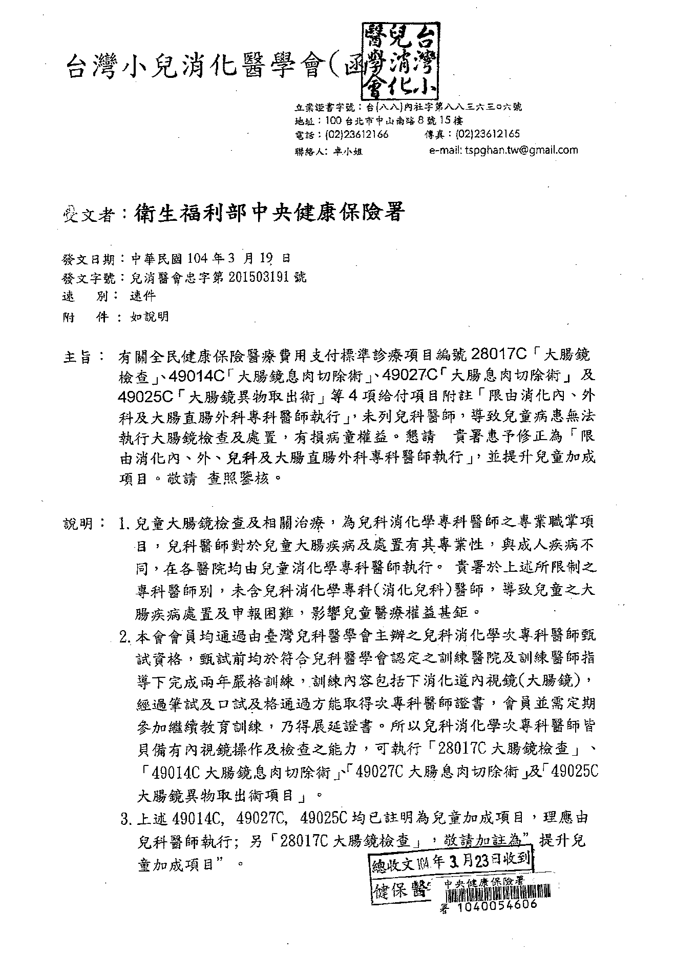
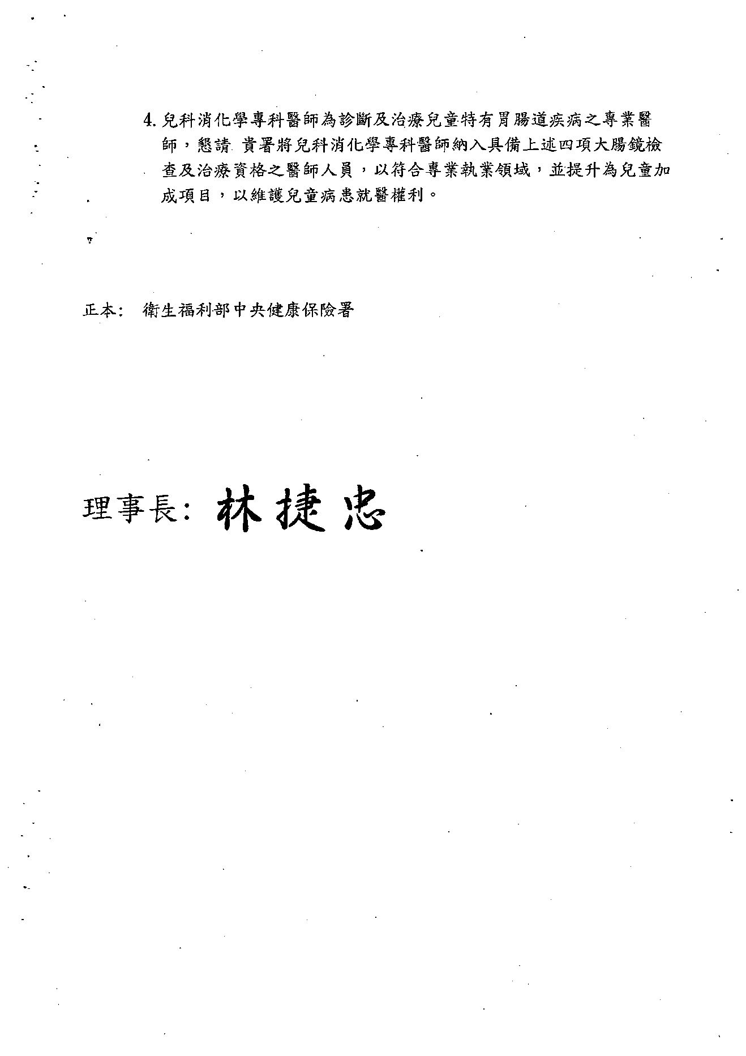
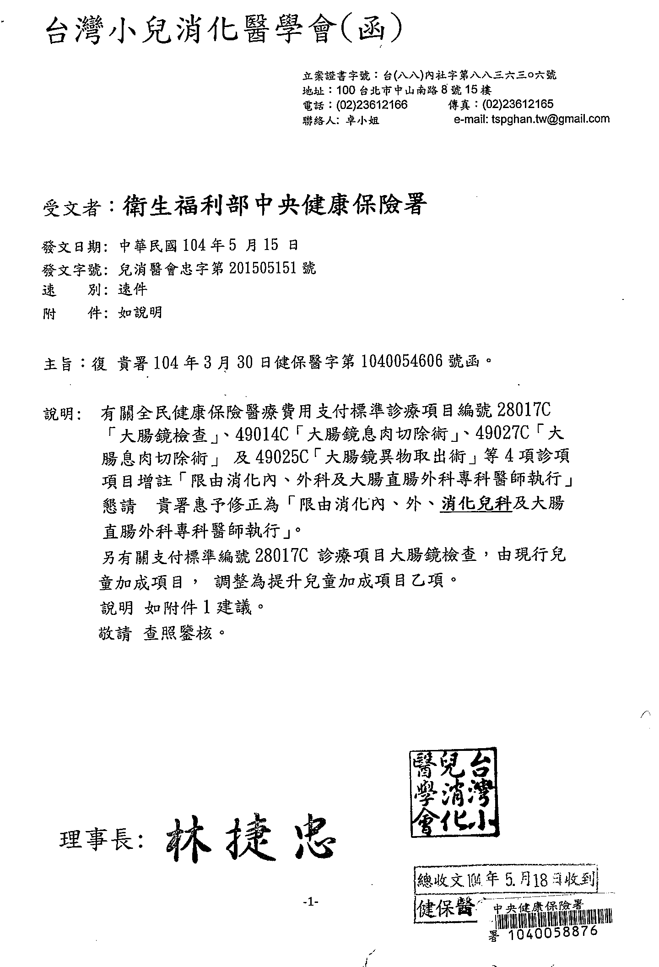
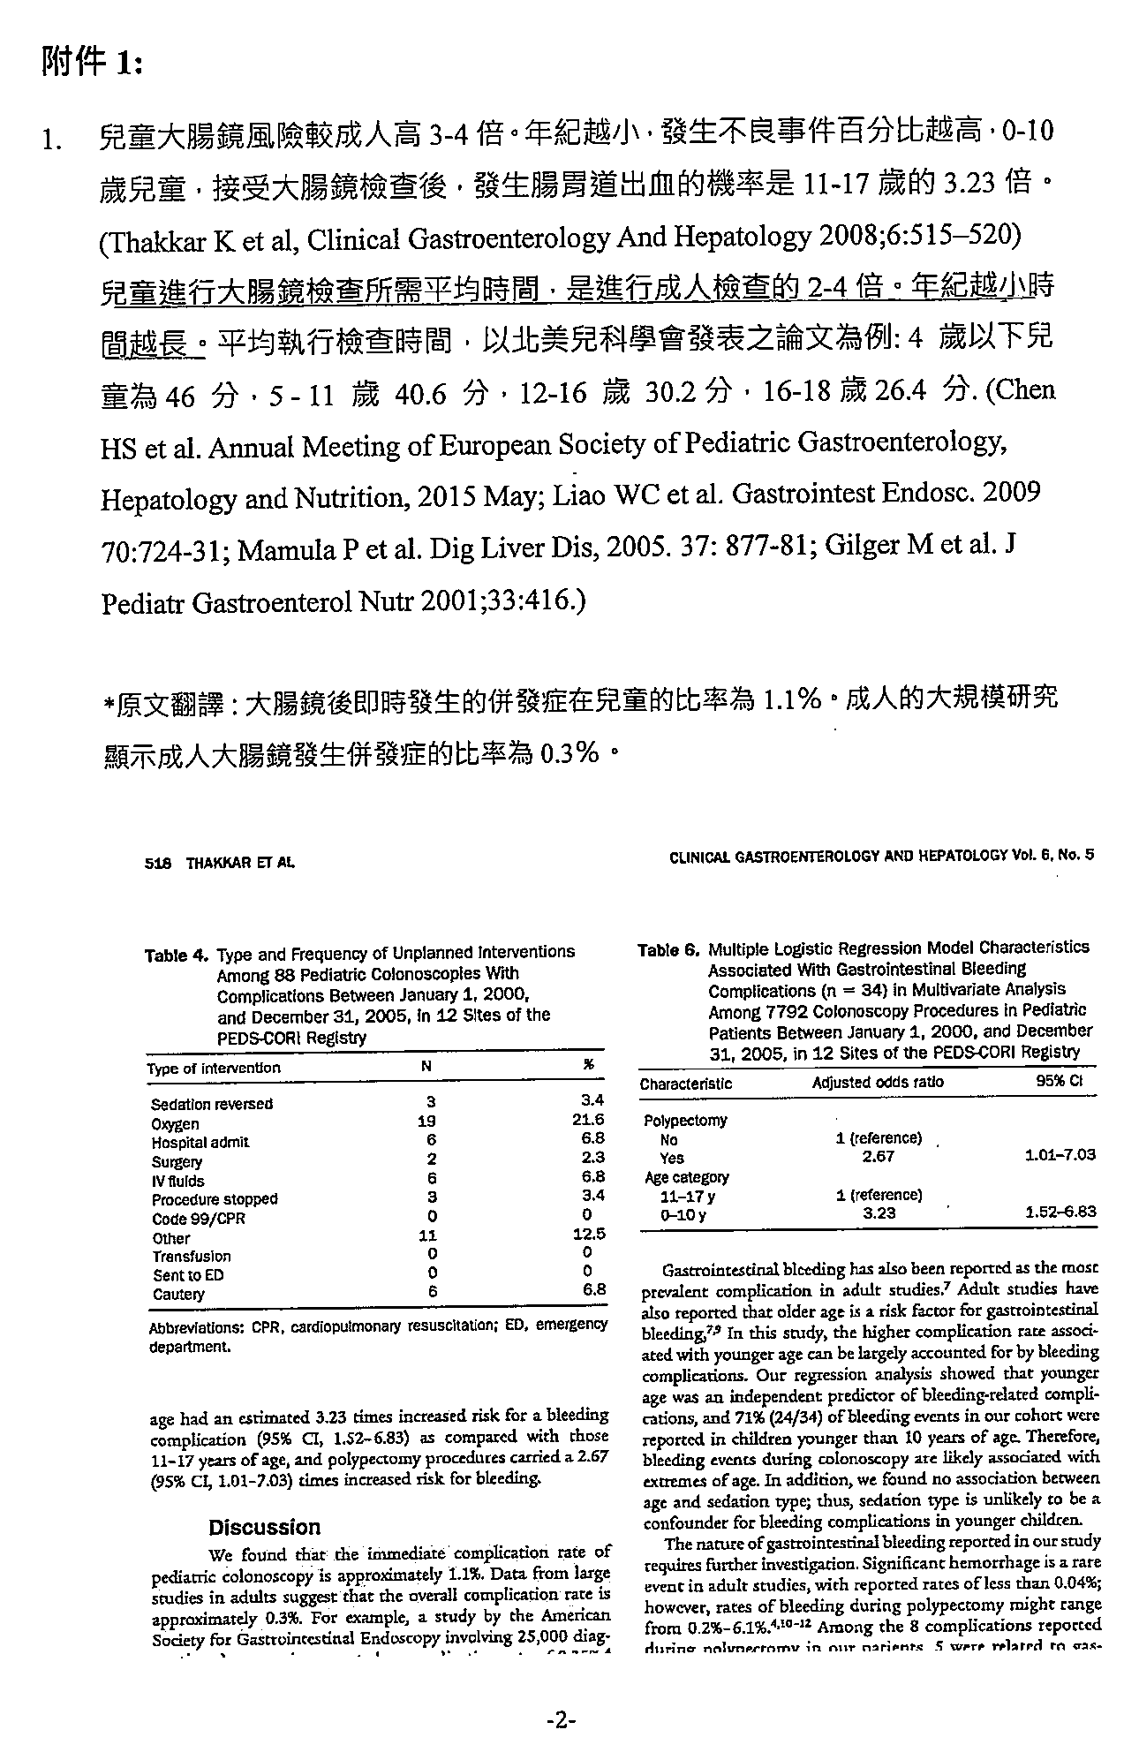
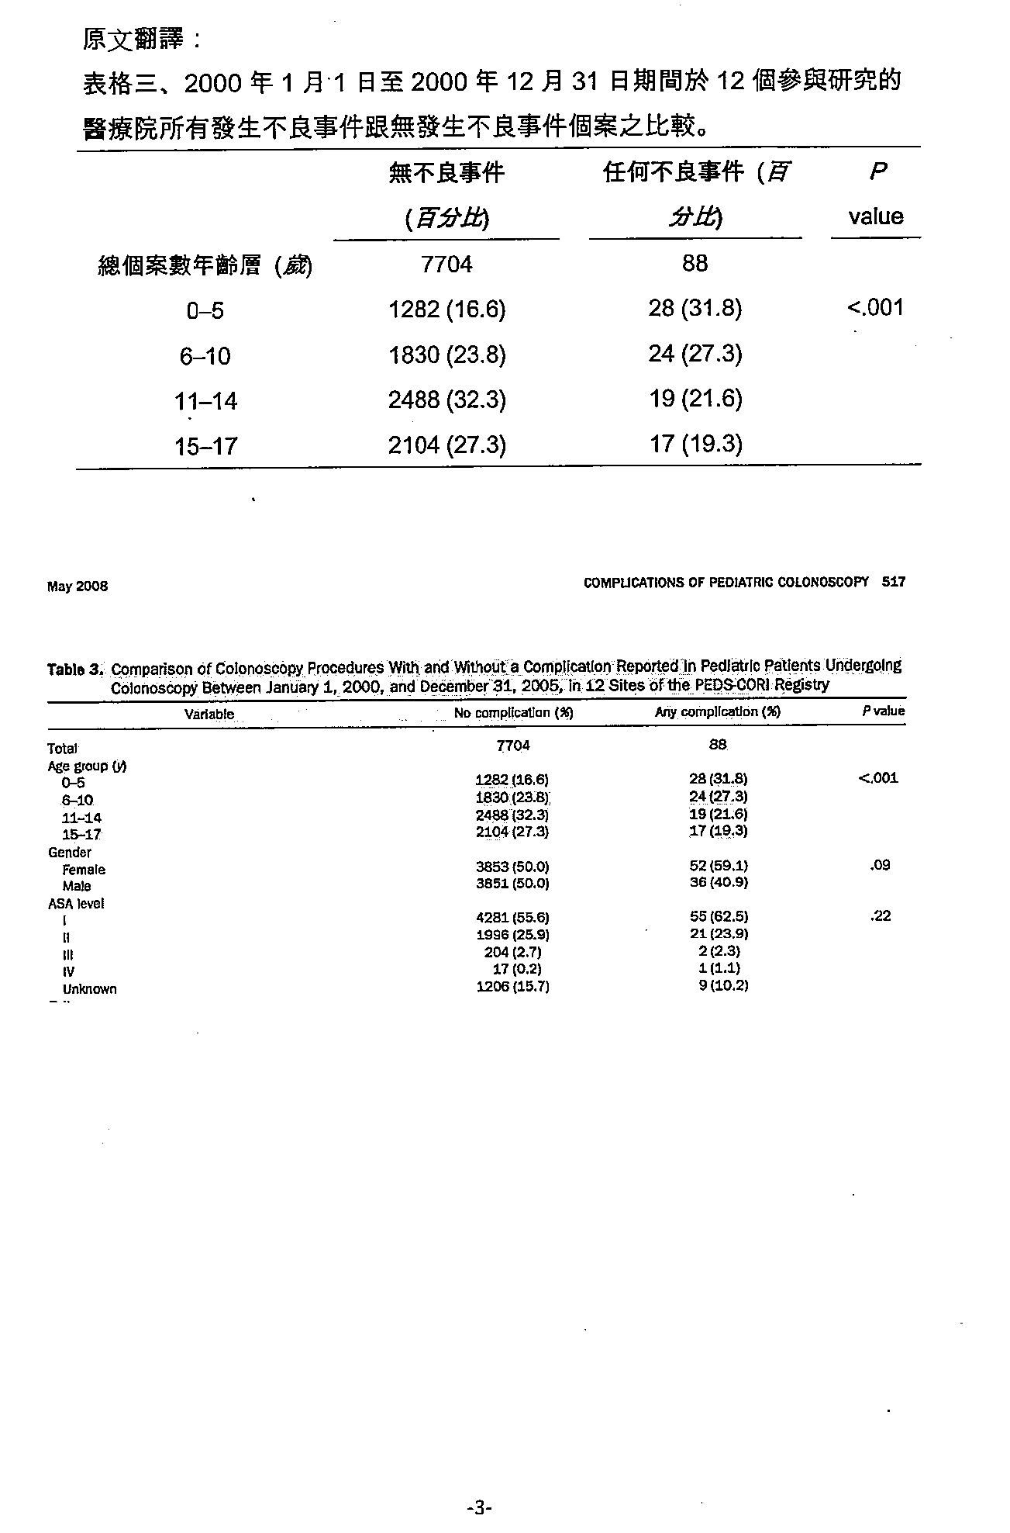
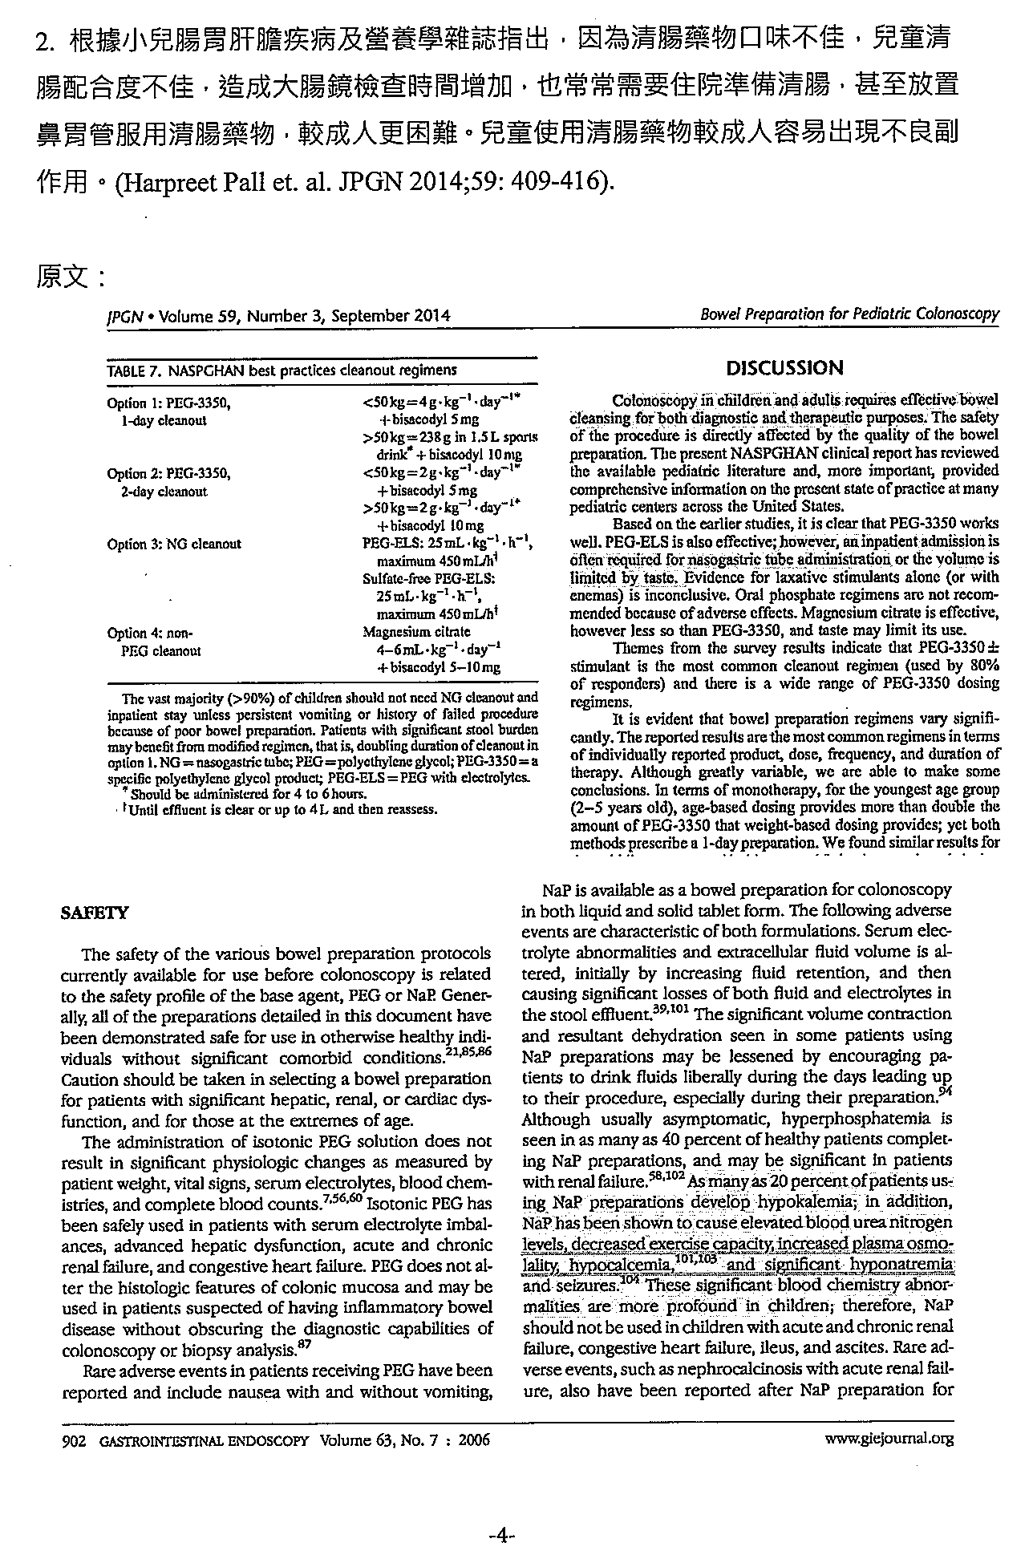
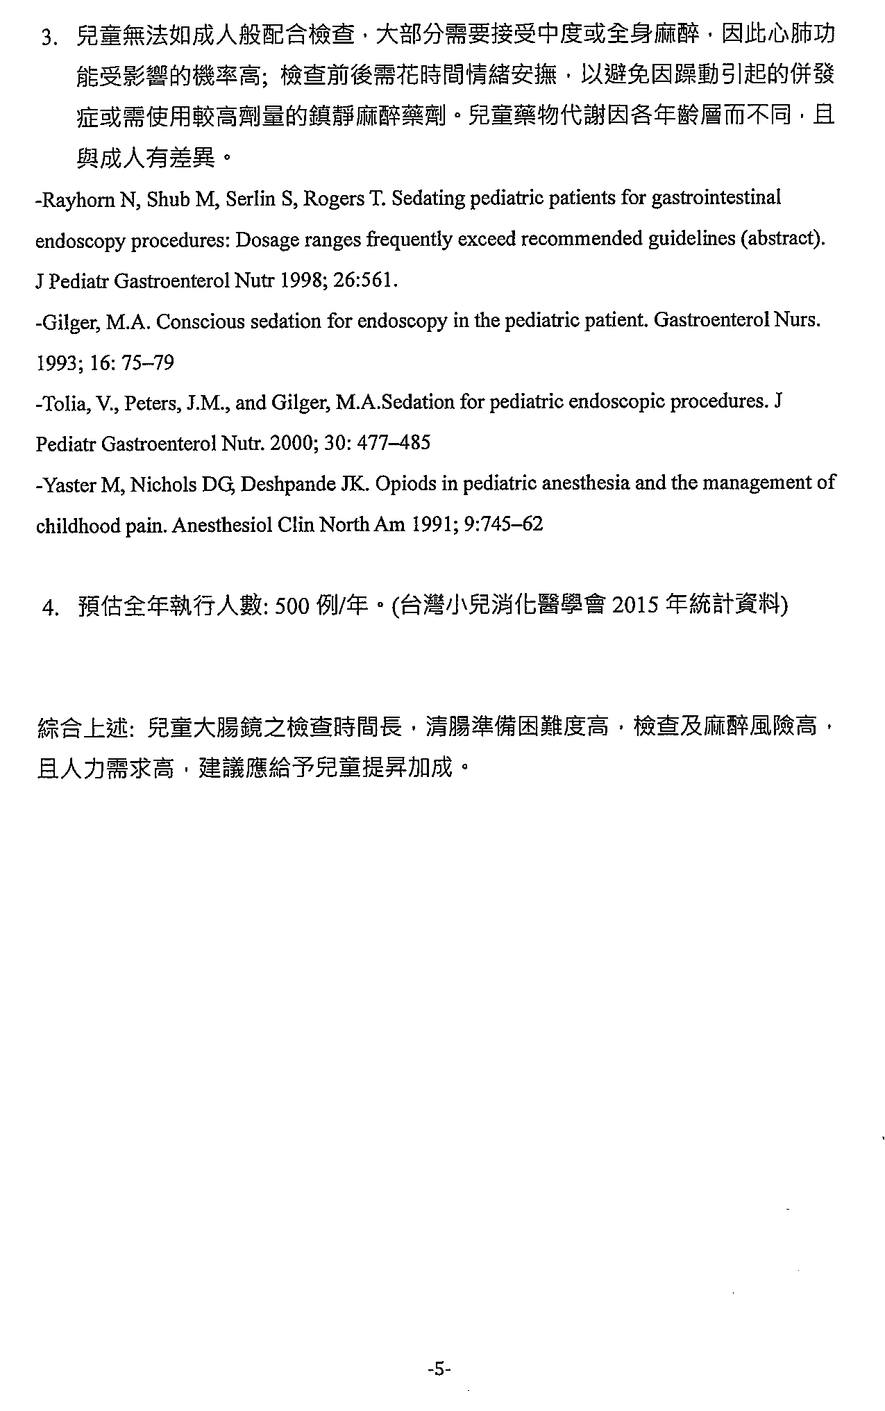
附件1-4
全民健康保險醫療服務給付項目及支付標準

第二部 西醫
第二章 特定診療Specific Diagnosisand Treatment
第一節 檢查Laboratory Examination

第十一項 呼吸機能檢查Respiratory Function Examination (17001-17021)

編號 | 診療項目 | 基  層  院  所 | 地  區  醫  院 | 區  域  醫  院 | 醫  學  中  心 | 支  付  點  數
17019C | 支氣管激發試驗 Bronchial provocation test  註：內含一般材料費及單一使用拋棄式之過濾器。 | v | v | v | v | 485  1115

第二十一項 內視鏡檢查Endoscopy Examination (28001-28039)
編號 | 診療項目 | 基  層  院  所 | 地  區  醫  院 | 區  域  醫  院 | 醫  學  中  心 | 支  付  點  數
28017C | 大腸鏡檢查  Colonoscopy  註：限由消化內、外科及、大腸直腸外科及兒科消化學專科醫師執行。 | v | v | v | v | 2250

第二節 放射線診療 X-RAY

第二項 癌症(腫瘤)治療 Cancer Therapy
二、其他治療方式 Other Therapy (37001~37047)
編號 | 診療項目 | 基  層  院  所 | 地  區  醫  院 | 區  域  醫  院 | 醫  學  中  心 | 支  付  點  數
37028B | 三度空間立體定位Ｘ光刀照射治療  Stereotactic radiosurgery with x-knife  註：一、含括一般及特殊材料費。  二、須符合適應症：  (一)以腦顱內病灶直徑小於三公分或容積二十十五立方公分以下之腦內深部或侵犯功能區之動靜脈畸型、血管瘤及腫瘤，病灶數目小於或等於三處之動靜脈畸型（含腦膜動靜脈瘻管）、聽神經瘤、腦膜瘤、腦下垂體瘤、顱咽管瘤、轉移性腦瘤或其他腫瘤(應附相關療效文獻佐證)，惟轉移性腎臟細胞瘤及黑色素瘤不受病灶數目限制。且須符合以下條件之一：  1.曾接受開顱手術，但有殘餘腫瘤或腫瘤復發者。  2.開顱手術可能造成神經損傷或危險性大者。  3.有嚴重心肺疾病或其他內科疾病，不適合侵入性手術或全身麻醉者。  4.原發惡性或轉移性腦瘤，不適開顱手術，且限Karnofsky Performance Scale（KPS）≧70或ECOG 0-1者，無其他部位轉移者或其他部位轉移經治療穩定者。  5.海綿狀血管瘤限病灶位於深部腦核或腦幹，曾有出血病史者。  6.顱內單側小腦橋腦角聽神經瘤寬度小於2.5公分（不含內耳道）者。  (二)不適手術或其他傳統治療方式之三叉神經痛。  三、全部個案須事前專案向保險人申請。  四、須有專任放射線治療醫師與專任輻射劑量計算人員，並向保險人申請核可實施。 |  | v | v | v | 80000
37029B | 加馬機立體定位放射手術  Stereotactic radiosurgery with γ knife  註：  一、含括手術技術費、定位技術費、一般材料費及特殊材料費等。  二、須符合適應症：  (一) 以腦顱內病灶之三度空間直徑不大於3.5×3.5×3.5公分或容積二十立方公分，病灶數目不大於小於或等於三處(含)之動靜脈畸型、血管瘤及腫瘤（含腦膜動靜脈瘻管）、聽神經瘤、腦膜瘤、腦下垂體瘤、顱咽管瘤、轉移性腦瘤或其他腫瘤(應附相關療效文獻佐證)，惟轉移性腎臟細胞瘤及黑色素瘤不受病灶數目限制。且須符合以下條件之一：  1.曾接受開顱手術，但有殘餘腫瘤或腫瘤復發者。  2.開顱手術可能造成神經損傷或危險性大者。  3.有嚴重心肺疾病或其他內科疾病，不適合侵入性手術或全身麻醉者。  4.原發惡性或轉移性腦瘤，不適開顱手術，且限Karnofsky Performance Scale（KPS）≧70或ECOG 0-1者，無其他部位轉移者或其他部位轉移經治療穩定者。  5.海綿狀血管瘤限病灶位於深部腦核或腦幹，曾有出血病史者。  6.顱內單側小腦橋腦角之聽神經瘤寬度小於2.5公分（不含內耳道）者。  (二) 不適手術或其他傳統治療方式之三叉神經痛。  三、電腦刀影像導引立體定位放射手術（Cyber Knife Image Guided Stereotactic radiosurgery）項目比照申報。  四、全部個案須事前專案向保險人申請。  五、須有專任放射線治療醫師與專任輻射劑量計算人員，並向保險人申請核可實施。 |  | v | v | v | 149492

第六節 治療處置 Therapeutic Treatment

第一項 處置費
三、大腸肛門處置Colonand Anus Treatment (49001-49028)
編號 | 診療項目 | 基  層  院  所 | 地  區  醫  院 | 區  域  醫  院 | 醫  學  中  心 | 支  付  點  數
49014C | 大腸鏡息肉切除術  Colonoscopic polypectomy  註：1.包括大腸纖維鏡檢查。  2.提升兒童加成項目。  3.限由消化內、外科及、大腸、直腸外科及兒科消化學專科醫師執行。 | v | v | v | v | 4172
49025C | 大腸鏡異物取出術  Colonoscopy, with removal of foreign body  註：1.包括大腸纖維鏡檢查。  2.提升兒童加成項目。  3.限由消化內、外科及、大腸、直腸外科及兒科消化學專科醫師執行。 | v | v | v | v | 5627
49027C | 大腸息肉切除術  Polypectomy  註：1.經由大腸纖維鏡檢查後，依病情需要加做處置，本項目不含鏡檢費用。  2.提升兒童加成項目。  3.限由消化內、外科及、大腸、直腸外科及兒科消化學專科醫師執行。 | v | v | v | v | 1853

討論事項
第 二 案 報告單位：本署醫務管理組
案由：「白血病即時定量PCR」等48項全民健康保險醫療服務給付項目及支付標準新增診療項目案，提請討論。
說明：
- 本次各項新增診療項目，依程序提案至104年第3-5次專家諮詢會議，按會議結論：建議新增5項診療項目，為「白血病即時定量PCR」、「皮膚鏡檢查」、「心跳停止之低溫療法」、「週產期新生兒低溫療法」及「左心耳閉合術」（詳附件2-1，P22-P28）。
- 「電子式內視鏡超音波」及「細鏡(迷你)探頭式內視鏡超音波」等2項，經提至104年第1次本會議討論並依會議決議，經臺灣消化系醫學會重新確認成本分析及建議適應症後，綜整提至本會議討論（詳附件2-2，P29 -P32）。
- 上開新增7項診療項目，依104年醫療給付費用總額及其分配之醫院總額新增支付標準編列預算3億元辦理，截至104年8月1日公告實施增修診療項目計8項，預算推估為1.513億元，餘1.487億元，足以支應本案新增支付標準，全年預估支出0.896億元（詳附件2-3，P33-P39）。
- 另達文西手術計36項及前列腺雷射手術計5項，經完成HTA評估報告並依程序提案至104年第1次及第2次專家諮詢會議，按會議結論：不建議新增診療項目（詳附件2-4，P46）。
擬辦：本案經討論後如獲同意，擬增訂支付標準表（詳附件2-5，P52-P55），並依程序報請衛生福利部核定後公佈實施。

104年度第3次「全民健康保險醫療服務給付項目及支付標準專家諮詢會議」會議紀錄
附件2-1
時 間：104年4月8日(星期三)上午9時30分

二、新增「左心耳閉合術Left Atrial Appendage occusion」診療項目乙案。
結論：本案經與會專家討論表示，根據臨床文獻建議非瓣膜性心房纖維顫動病患，不適合抗血栓藥物治療(如有顱內出血)者，可替代性選擇此類方式用於預防中風。且此技術本身不困難，可經由規範執行人員相關資格，以確保醫療之安全性，爰建議新增診療項目以符合臨床需要。
(一)建議適應症
非瓣膜性心房顫動併合於應用抗凝血劑，且需同時有下列二者之一:
1.無法長期使用抗凝血劑。
2.使用抗凝血劑下仍有全身性栓塞症。
(二)相關規範
1.醫師需具心房中隔穿刺經驗15例以上。
2.醫師條件需有國內外導師指導下從事操作5例。
3.醫院條件需有心內外科訓練醫院資格。
4.須事前申請核准後實施。
(三)另請台灣心律醫學會、心臟內、外科醫學會協助確認前述適應症及相關規範，修訂後則不須另規範事前審查。
(四)建議支付點數
經本署依100年調查成本參數校正後為24,891點，因考量此新增診療項目，須一位執行超音波TEE之主治醫師全程協助，故建議將主治醫師人數由1人修訂為2人，重新校正後支付點數為28,636點，另與會代表對提案單位，成本分析之設備費用(影像紀錄裝置)取得成本有疑義，由本署再次確認後校正支付點數。
(五)不得同時申報之診療項目及編號：29031B「心房中膈穿刺術」、18033B「經食道超音波心圖T.E.E」及18026B「心室造影」。
(六)另現行醫療院所執行此新增診療項目，皆以比照項目申報，故對健保財務之影響，須考量現行比照項目重新估算。
104年度第4次「全民健康保險醫療服務給付項目及支付標準專家諮詢會議」會議紀錄
時 間：104年5月6日(星期三)上午9時30分

二、新增「白血病即時定量PCR (RQ-PCR(Real Time Quantitative PCR)for leukemia)」乙案。
結論：經與會專家討論表示，本項RQ-PCR檢驗已是NCCN（美國國家綜合癌症網，National Comprehensive Cancer Network）治療白血病之診斷及治療指引之檢驗標準，直接測量白血病基因殘存量，對白血病特定基因具高度敏感度及特異性，有效偵測殘餘病灶，有助於追蹤病況與調整治療用藥，爰建議納入健保支付。
  - 建議適應症
- 含有BCR-ABL1之慢性骨髓性白血病(chronic myelogenous leukemia，CML)與急性白血病。
- 含有PML-RARA、RUNX1-ETO、與CBFB-MYH11之急性骨髓性白血病(acute myeloid leukemia，AML)患者。
  - 建議支付點數：3,571點。
  - 相關規範：需具有通過CAP或TAF認證之分子實驗室院所申報。
三、新增「皮膚鏡檢查(Dermoscope examination)」乙案。
結論：本案再次經臺灣皮膚科醫學會重新提供國外實證、嚴訂適應症等資料，經與會專家討論，因本項皮膚鏡檢查安全，技術需經完整的訓練，臨床實務可替代63.5％之皮膚良性腫瘤病患可免於皮膚切片檢查，具替代現行支付標準編號51003C「皮膚切片、穿片與縫合－二針以上」及25004C「第四級外科病理」，爰建議納入健保支付。建議適應症及相關規範修正如下：
- 建議適應症
- 皮膚癌症追蹤(黑色素細胞癌、基底細胞癌、鱗狀細胞癌、其它皮膚癌症等)。
- 皮膚角化、色素性腫瘤良性或惡性鑑別診斷。
- 建議支付點數：250點。
- 相關規範：
- 每個病灶每月限申報一次。
- 同一病灶第二次申報需間隔六個月，申報時需附病歷紀錄及皮膚鏡照片。
- 限皮膚科專科醫師執行申報。
- 不得同時申報編號51003C及25004C。
- 另請臺灣皮膚科醫學會提供皮膚鏡訓練指引供本署參閱，為避免有浮濫申報，本署將於本項診療項目公告實施後一年進行檔案分析，如有異常申報將重新提至本會研議。
104年度第5次「全民健康保險醫療服務給付項目及支付標準專家諮詢會議」會議紀錄
時 間：104年6月10日(星期三)上午9時30分
二、新增「成人低溫療法」及「新生兒低溫療法」乙案。
結論：本案業經提案至103年9月17日本會議討論其結論：低溫療法確實有助急性心跳停止患者之存活率，於2010年美國心臟醫學會及緊急心臟照護指引已將其列入Class I標準治療流程，且本項較現行冰毯(支付編號47037B、47038B)之降溫方式節省護理人力，及降低過度降溫之風險，故建議新增，惟新生兒之治療方式及時間與成人不同，爰建議拆分為成人低溫療法及新生兒低溫療法。
(一)成人低溫療法（Adult Therapeutic Hypothermia）：
1.診療項目名稱：與會專家表示有關年齡限制為年紀大於或等於18歲，無法兼顧新生兒至18歲以下之民眾醫療需求，建議移除該年齡限制乙項併同修正新增診療項目名稱為「心跳停止之低溫療法」。
2.臨床目的：治療性低溫療法針對急性心跳停止患者可增加存活率，並提供神經保護的作用，另預防患者體溫過高(大於37.7℃)，減少因缺血再灌流與腦水腫造成之傷害，改善患者長期預後。
3.建議適應症：心跳停止患者，進行復甦急救後意識仍不清者(GCS<8)或無遵循口頭醫囑（motor<6）。
4.建議排除條件：原建議將簽署DNR者列為排除條件乙項，因考量前者民眾仍有此醫療需求且避免相關爭議，經與會代表討論後，建議刪除。爰修訂排除條件為(1)恢復自發性循環大於12小時(2)腦出血(3)收縮血壓<90mmHg(4)大量活動性出血(5)無法終止的致命性心律不整(6)在心跳停止前即有失智或長期意識障礙(7)末期疾病。
5.建議支付點數：治療療程3天，總支付點數為12,068點，分3天支付，其點數分別為：第1天9,068點、第2天1,500點、第3天1,500點，另過程面必須使用之單一使用拋棄式特材「低溫調節系統體溫傳遞墊」，因目前單價過高，不宜包裹於支付點數，建議由本署藥物給付項目與支付標準進行審查及核價。
6.不得同時申報項目：47037B「冰毯-12小時以內」、47038B「冰毯-12-24小時以內」、47049B「自動體溫控制床使用費」。
7.財務衝擊：約增加651萬元（540*12,068＝6,516,720）。
(二) 新生兒低溫療法（Newborns Therapeutic Hypothermia」
1.診療項目名稱：本項業經台灣新生兒科醫學會與臺灣兒科醫學會共同研議，建議依執行方式區分為： 緊急替代低溫療法、冷卻帽系統低溫療法及 儀器輔助全身低溫療法等3項。其中緊急替代低溫療法，係針對離島及偏遠地區，因不易取得本診療項目所需之冷卻帽及體溫傳遞墊等特殊設備及材料，主要以水袋、冰袋進行降溫，經與會代表同意增列本項處置項目。另上開3項診療項目之成本分析，除過程面拋棄式特材外，其他成本相近，故不建議拆分項，修訂為「週產期新生兒低溫療法」，採同一支付點數。
2.臨床目的：可有效提升（改善）中等度到重度週產期新生兒缺血性腦病變，增加存活率。
3.建議適應症 ，須符合以下3項：
(1)出生週數≧36週
(2)事件發生後6小時內實施
(3)出生後有「中等嚴重度」至「重度」腦病變之證據。且有下列任一項之情形：
①出生後一小時內嚴重酸血症(severe acidosis)，血液PH值≦7或base deficit≧16mmol/L(採血來源：動脈血或靜脈血均可)。
②出生10分鐘時的Apgar分數≦5分。
③出生後持續急救至少10分鐘。
4.建議支付點數：治療療程4天，總支付點數19,994點，其過程面必須使用之特材低溫調節系統冷卻帽及低溫調節系統體溫傳遞墊之費用，因目前單價過高，不宜包裹於支付點數，建議由本署藥物給付項目與支付標準進行審查及核價。
5.不得同時申報項目：47037B「冰毯-12小時以內」、47038B「冰毯-12-24小時以內」、47049B「自動體溫控制床使用費」。
6.財務衝擊：約增加199萬元（19,994點*100=1,999,400元）。
7.請學會加強宣導「週產期新生兒低溫療法」之相關處置作業及規範，並由本署監控後續申報情形，若有異常申報情形，必要時得以逐案審查。
(三)以上新增診療項目「心跳停止之低溫療法」及「週產期新生兒低溫療法」之英文名稱，另請相關學會協助提供。

附件2-2

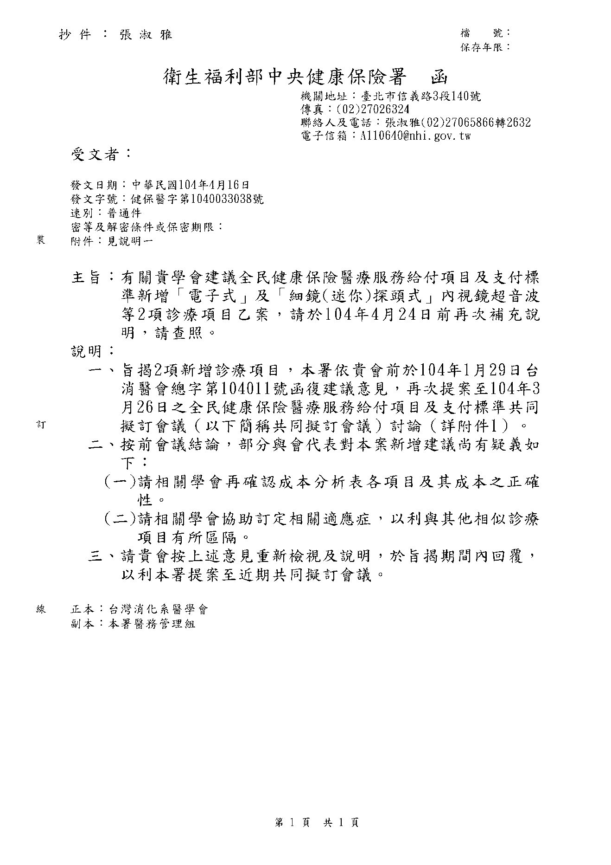
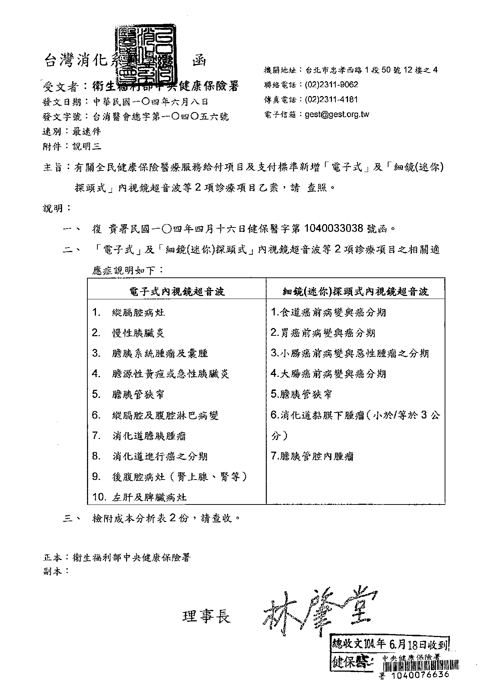
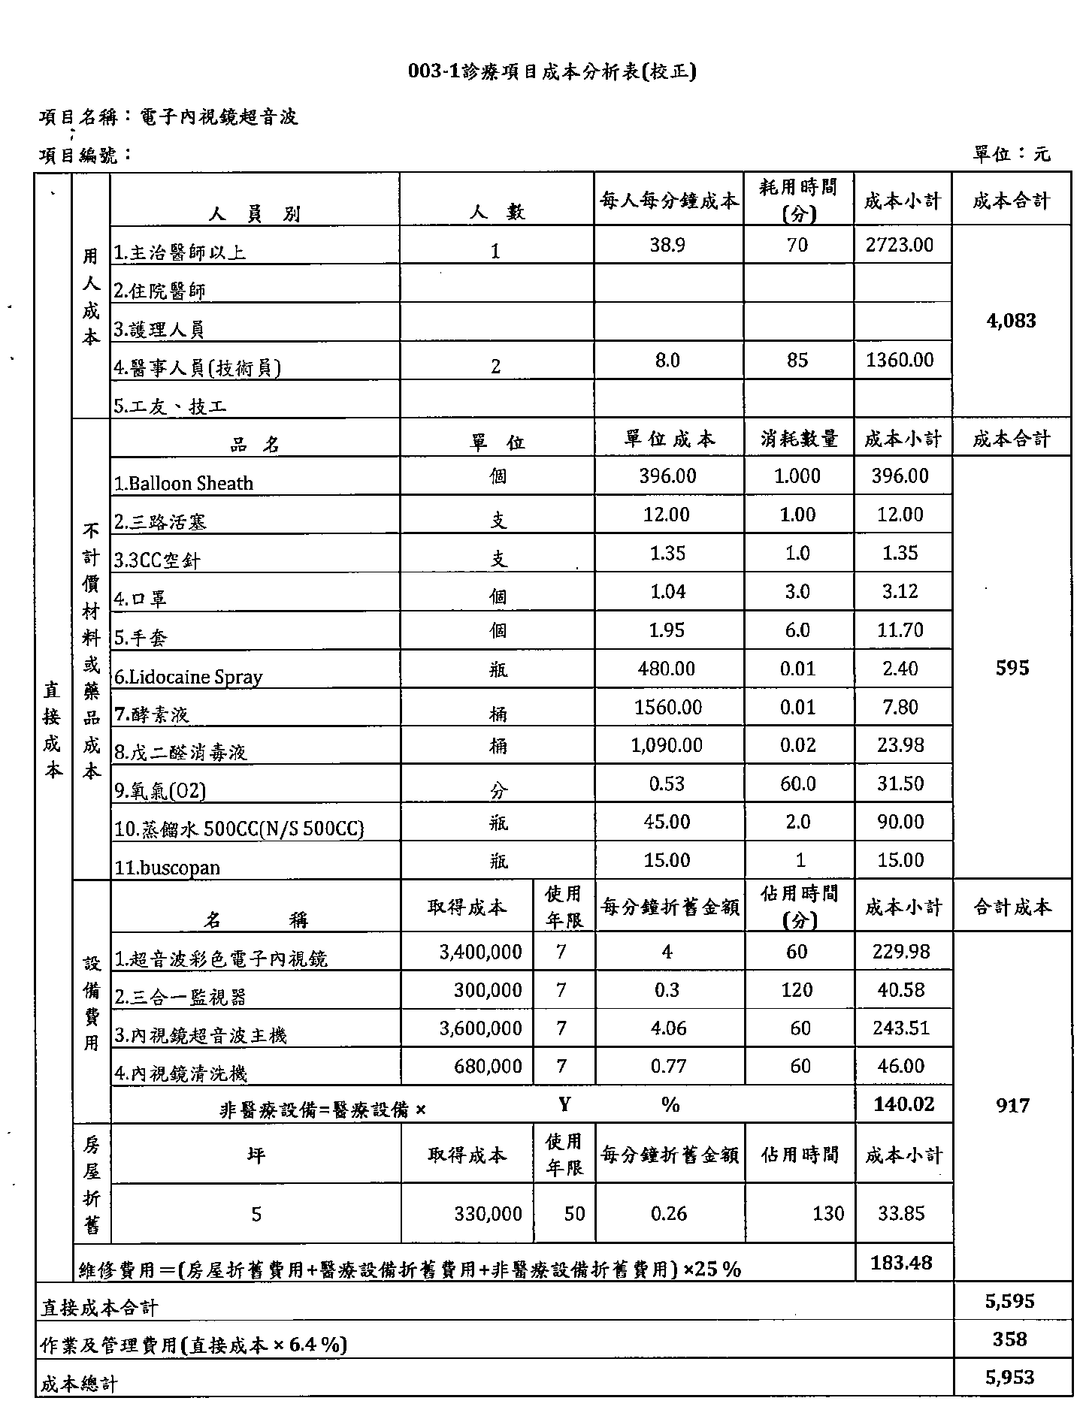

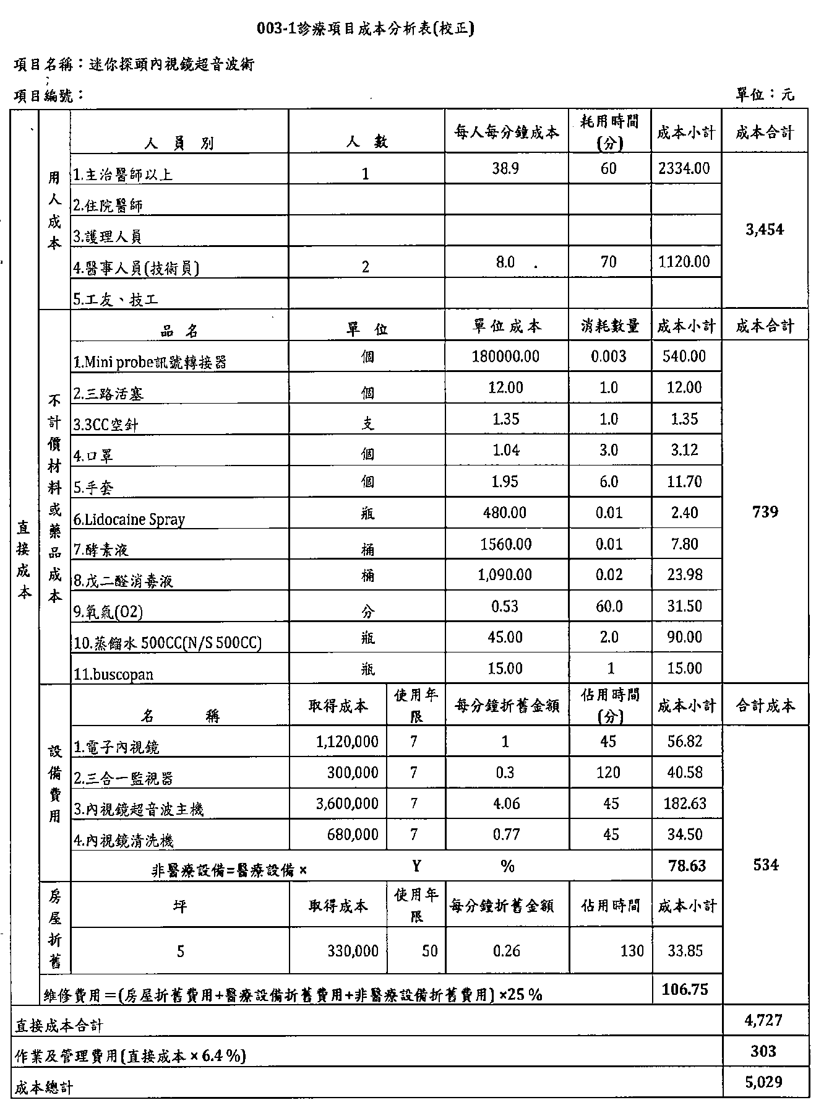
104年第2次支付標準共同擬訂會議臨時會-新增診療項目意見及財務影響評估彙整表--同意給付項目
附件2-3
項次 | 中文項目名稱 | 主要之臨床功能及目的 | 建議事項 |  | 健保署建議
項次 | 中文項目名稱 | 主要之臨床功能及目的 | 申請單位 | 預估一年執行總次數（A） | 依104年第1次共同擬訂會議/第1次共同擬訂會議臨時會及  104年第3-5次專家諮詢會議辦理 |  |  |  | 建議支付點數 |  | 替代現行診療項目 |  |  |  |  |  |  |  | 預估年增加點數  (單位：千元/年)
 |  |  |  |  | 104年第1次共同擬訂會議/第1次臨時會，建議補充說明 | 專家諮詢會議建議新增理由說明 | 適應症/支付規範 | 支付點數  （B） | 表列支付點數 | 表列材料費% | 編號 | 中英文名稱 | 支付點數(C)  (含53％一般材料費) | 替代現行診療項目後之點數差（D）=（B）-Σ（C） | 103年醫令申報量  （E） | 申報量替代率  （F） | 新增成長率，以5％推估 | 平均支付成數（G） | （H）＝【Σ（A*B）+/-Σ（D*E*F）】*（1+G）
1 | 白血病即時定量PCR (RQ-PCR(Real Time Quantitative PCR)for leukemia) | RQ-PCR為目前CML部分AML與ALL病況檢查的主要分子偵測工具，醫師可透過病人定期的RQ-PCR檢查來測量病患基因異常轉位之數量，以針對病人的病況做處置上的調整。 | 中華民國血液病學會 | 4,725 |  | RQ-PCR檢驗已是NCCN（美國國家綜合癌症網，National Comprehensive Cancer Network）治療白血病之診斷及治療指引之檢驗標準，直接測量白血病基因殘存量，對白血病特定基因具高度敏感度及特異性，有效偵測殘餘病灶，有助於追蹤病況與調整治療用藥。 | 1.建議適應症  (1)含有BCR-ABL1之慢性骨髓性白血病(chronic myelogenous leukemia，CML)與急性白血病。  (2) 含有PML-RARA、RUNX1-ETO、與CBFB-MYH11之急性骨髓性白血病(acute myeloid leukemia，AML)患者。  2.支付規範：限具有通過CAP或TAF認證之分子實驗室院所申報。 | 3,571 |  |  |  |  |  |  |  |  | 5% | 1.00 | 17,717
2 | 皮膚鏡檢查(Dermoscope examination) | 安全、非侵入性檢查，針對皮膚良性或惡性腫瘤，可提供簡單、方便、即時經濟的初步檢查。 | 臺灣皮膚科醫學會 | 75,000 |  | 依提案單位說明可替代63.5％之皮膚良性腫瘤病患可免於皮膚切片檢查(編號51003C+25004C)。 | 1.建議適應症  （1）皮膚癌症追蹤(黑色素細胞癌、基底細胞癌、鱗狀細胞癌、其它皮膚癌症等)。  （2） 皮膚角化、色素性腫瘤良性或惡性鑑別診斷。  2.支付規範  （1）每人每月限申報一次（詳附件2-3-1，P41）。  （2）同一病灶第二次申報需間隔六個月，申報時需附病歷紀錄及皮膚鏡照片。  （3）限皮膚科專科醫師執行申報。  （4）不得同時申報編號51003C及25004C。 | 250 | 同左 |  | 51003C | 皮膚切片、穿片與縫合－二針以上 | 470 | -1,234 | 3,927 | 63.50% | 5% | 1.00 | 16,456
 |  | 安全、非侵入性檢查，針對皮膚良性或惡性腫瘤，可提供簡單、方便、即時經濟的初步檢查。 |  |  |  | 依提案單位說明可替代63.5％之皮膚良性腫瘤病患可免於皮膚切片檢查(編號51003C+25004C)。 |  |  |  |  | 25004C | 第四級外科病理 | 1,014 |  | （於申請表ICD9_CM主次診斷範圍，同次接受51003C+25004C件數）
3 | 心跳停止之低溫療法 | 治療性低溫療法針對急性心跳停止患者可增加存活率，並提供神經保護的作用，另預防患者體溫過高(大於37.7℃)，減少因缺血再灌流與腦水腫造成之傷害，改善患者長期預後。 | 1.中華民國急救加護、中華民國重症醫學會及2.台灣新生兒科醫學會、臺灣兒科醫學會 | 540 |  | 低溫療法確實有助急性心跳停止患者之存活率，於2010年美國心臟醫學會及緊急心臟照護指引已將其列入Class I標準治療流程，可節省護理人力及降低過度降溫之風險。 | 1.建議適應症：心跳停止患者，進行復甦急救後意識仍不清者(GCS<8)或無遵循口頭醫囑（motor<6）。  2.建議排除條件：原建議將簽署DNR者列為排除條件乙項，因考量前者民眾仍有此醫療需求且避免相關爭議，經與會代表討論後，建議刪除。爰修訂排除條件為(1)恢復自發性循環大於12小時(2)腦出血(3)收縮血壓<90mmHg(4)大量活動性出血(5)無法終止的致命性心律不整(6)在心跳停止前即有失智或長期意識障礙(7)末期疾病。  3.支付規範（1）治療療程3天，第1天9,068點、第2天1,500點、第3天1,500點（總支付點數為12,068點）。（2）不得同時申報項目：47037B「冰毯-12小時以內」、47038B「冰毯-12-24小時以內」、47049B「自動體溫控制床使用費」。（3）特材另計。 | 12,068 |  |  |  |  |  |  |  |  | 5% | 1.00 | 6,843
4 | 週產期新生兒低溫療法 | 可有效提升（改善）中等度到重度週產期新生兒缺血性腦病變，增加存活率。 | 1.中華民國急救加護、中華民國重症醫學會及2.台灣新生兒科醫學會、臺灣兒科醫學會 | 100 |  | 低溫療法確實有助急性心跳停止患者之存活率，於2010年美國心臟醫學會及緊急心臟照護指引已將其列入Class I標準治療流程，可節省護理人力及降低過度降溫之風險。 | 1.建議適應症 ，須符合以下3項：  (1)出生週數≧36週  (2)事件發生後6小時內實施  (3)出生後有「中等嚴重度」至「重度」腦病變之證據。且有下列任一項之情形：  Ⅰ.出生後一小時內嚴重酸血症(severe acidosis)，血液PH值≦7或base deficit≧16mmol/L(採血來源：動脈血或靜脈血均可)。  Ⅱ.出生10分鐘時的Apgar分數≦5分。  Ⅲ.出生後持續急救至少10分鐘。  2.支付規範  （1）治療療程4天，總支付點數19,994點。  （2）47037B「冰毯-12小時以內」、47038B「冰毯-12-24小時以內」、47049B「自動體溫控制床使用費」。  （3）特材另計。 | 19,994 |  |  |  |  |  |  |  |  | 5% | 1.00 | 2,099
5 | 左心耳閉合術Left Atrial Appendage occusion | 預防左心耳(LAA)出現栓塞，用於預防非瓣膜性心房纖維顫動病患出現缺血性腦中風及全身性血栓栓塞。 | 中華民國心律醫學會 | 50 |  | 臨床文獻建議非瓣膜性心房纖維顫動病患，不適合抗血栓藥物治療(如有顱內出血)者，可替代性選擇此類方式。 | 1.建議適應症（詳附件2-3-2，P42～P45）非瓣膜性心房顫動且臨床危險因子符合應使用抗凝血劑治療，同時有下列二者之一：  （1）無法長期使用抗凝血劑治療。  （2）使用抗凝血劑治療下仍有全身性栓塞症。2.支付規範  （1）醫師需具心臟專科醫師資格。  （2）醫師需具心房中膈穿刺經驗15例以上。（3）醫師需條件國內、外導師指導下親自操作5例經驗  （4）醫院條件需有心導管室設備同時具有心臟內、外科訓練機構資格。  （5）禁忌症  Ⅰ.心臟超音波影像(echocardiographic imaging)發現心腔內血栓。  Ⅱ.左心耳(LAA)解剖構造不適合。  （6）不得同時申報之診療項目及編號：29031B「心房中膈穿刺術」、18033B「經食道超音波心圖T.E.E」及18026B「心室造影」。 | 28,636 |  |  |  |  |  |  |  |  | 5% | 1.00 | 1,503
6 | 電子式內視鏡超音波  Electronic Endoscopic Ultrasonography，EUS | 為醫療必須之所需，具有提升醫療水準及增進醫療服務品質，用於檢查上（下）消化道病灶之成因。 | 台灣消化系醫學會 | 建議以編號28029C替代率30%計算。 | (1) 請相關學會再確認成本分析表各項目及其成本之正確性。  (2) 請相關學會協助訂定相關適應症，以利與其他相似診療項目有所區隔。 |  | 1.經台灣消化系醫學會建議適應症：縱膈腔病兆、慢性胰臟炎、膽胰系統腫瘤及囊腫、膽源性黃疸或急性胰臟炎、膽胰管狹窄、縱膈腔及腹腔淋巴病變、消化道進行性癌分期、後腹腔病灶（腎上腺、腎等）及左肝及脾臟病灶。  2.支付規範  （1）不得同時申報28029C、相關內視鏡檢查及細鏡(迷你)探頭式內視鏡超音波。  （2）內含一般材料費及單一使用之拋棄式特殊材料。 | 5,953 | 同左 |  | 28029C | 內視鏡超音波(主要替代醫令醫令量) | 750 | 3,703 | 15,442 | 30% | 5% | 1.00 | 18,014
 |  |  |  |  |  |  |  |  |  |  | 28016C | 上消化道泛內視鏡檢查 | 1,500 | 3,703 | 924,800
7 | 細鏡(迷你)探頭式內視鏡超音波Miniprobe Endoscopic Ultrasound | 同上 | 台灣消化系醫學會 | 建議以編號28029C替代率70%計算。 | 同上 |  | 1.經台灣消化系醫學會建議適應症：食道癌前期病變與癌分期、胃癌前病變與惡性腫瘤分期、小腸癌前病變與癌分期、大腸癌前病變與癌分期、膽胰管狹窄、消化道黏膜下腫瘤（小於/等於3公分）、膽胰管內腫瘤。  2.支付規範  （1）不得同時申報28029C、相關內視鏡檢查及電子式內視鏡超音波。  （2）內含一般材料費及單一使用之拋棄式特殊材料。 | 5,029 | 同左 |  | 28029C | 內視鏡超音波(主要替代醫令醫令量) | 750 | 2,779 | 15,442 | 70% | 5% | 1.00 | 31,543
 |  |  |  |  |  |  |  |  |  |  | 28016C | 上消化道泛內視鏡檢查 | 1,500 | 2,779 | 924,800
同意新增小計 |  |  |  |  |  |  |  |  |  |  |  |  |  |  |  |  |  |  | 94,175
註1.平均支付成數，係以103年門住診醫療費用申報各項手術診療項目之申報點數/（申報醫令量*表列支付點數）為計算基礎。
註2.如新增診療項目，無對應之替代現行診療項目，即以支付標準所有手術項目之平均支付成數進行計算。

附件2-3-1
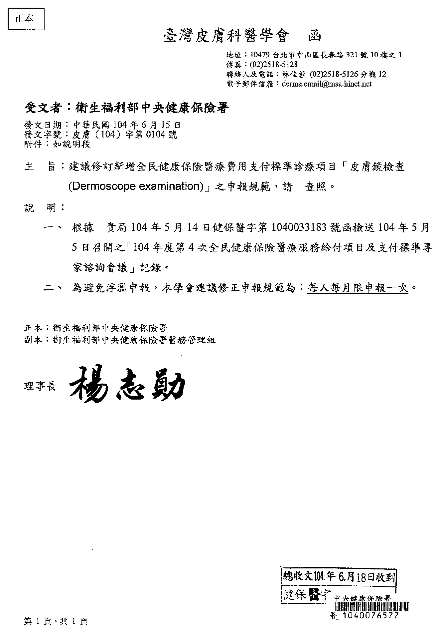
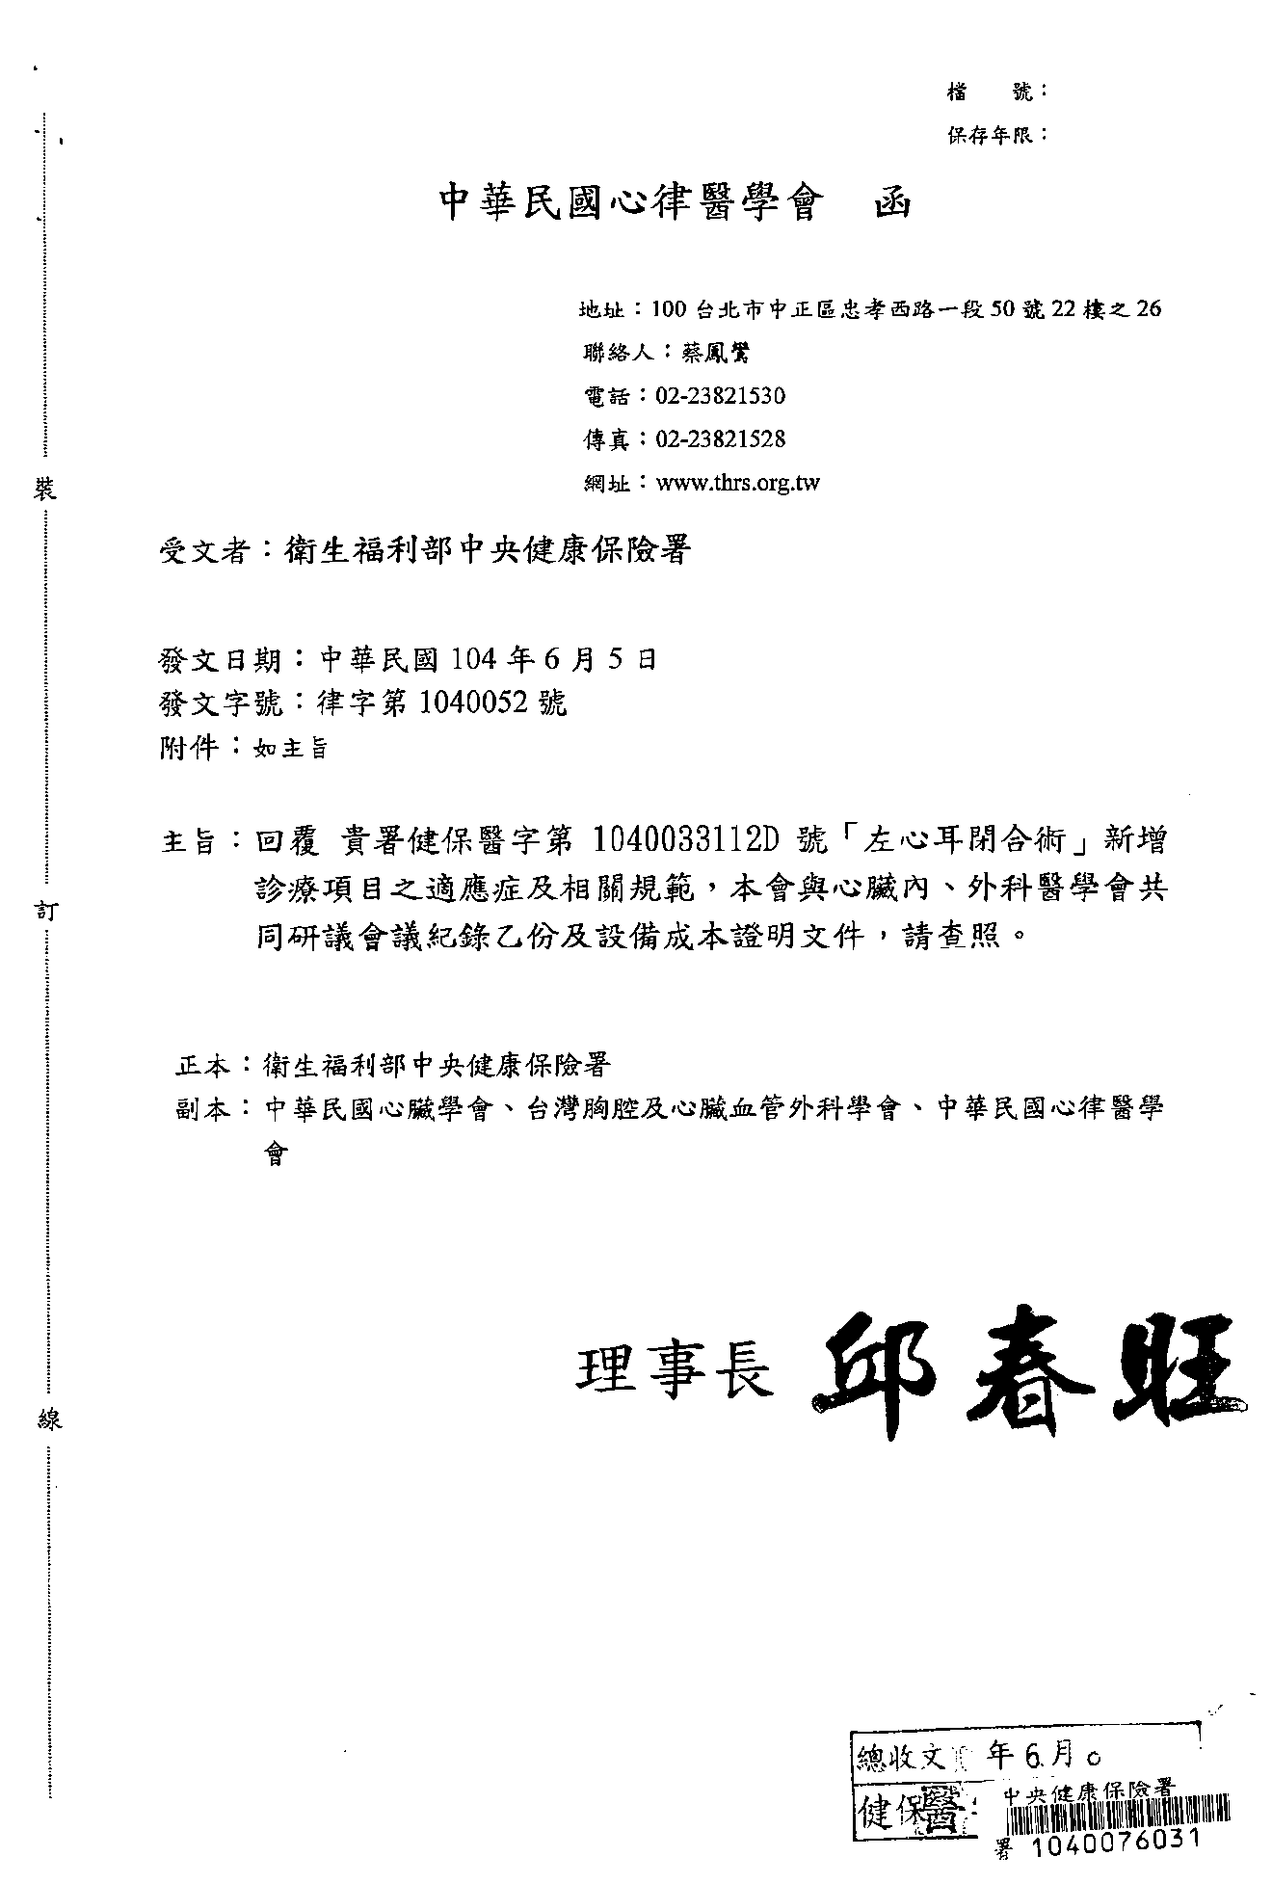
附件2-3-2
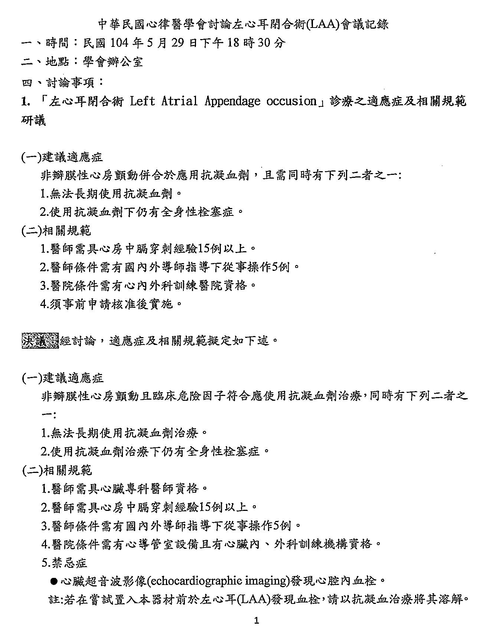
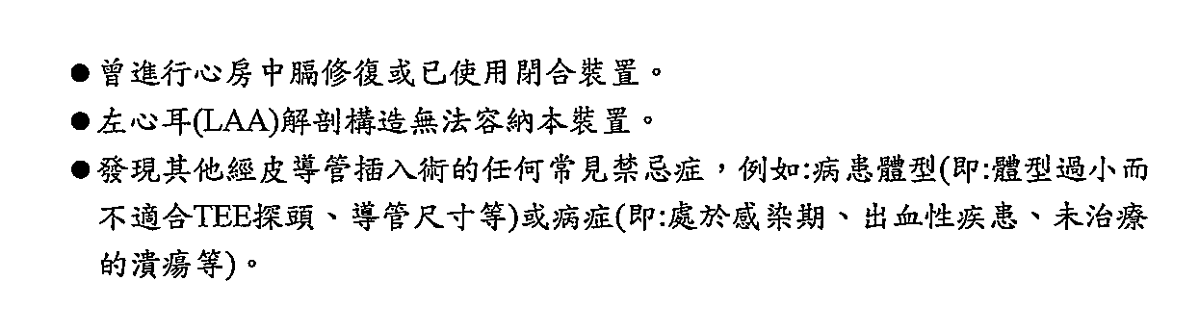
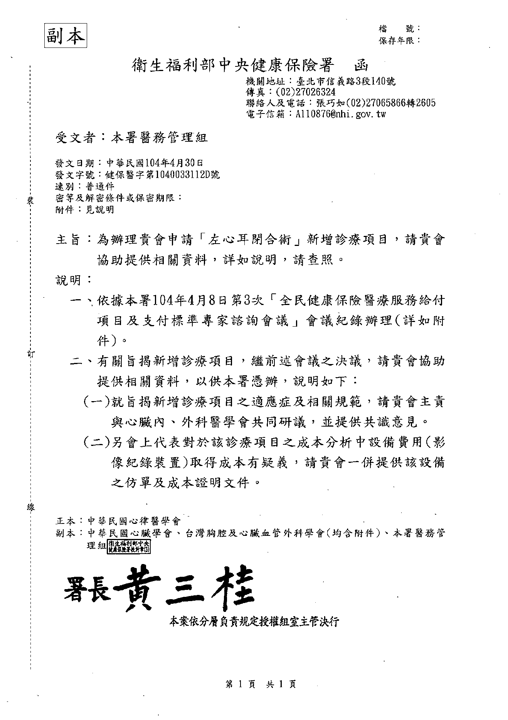
104年第2次支付標準共同擬訂會議-新增支付標準之意見彙整表--不同意給付項目
建議項次  附件2-4 | 中文項目名稱 | 主要之臨床功能及目的 | 申請單位 | 健保署說明
1 | 達文西手術 | 一種微創內視鏡手術，為移除腫瘤侵犯或可能侵犯區域。 | 國立台灣大學醫學院附設醫院 | 1.104年度第2次支付標準專家諮詢會議之結論（詳附件2-4-3，P51）：與傳統療法相較不具醫療療效及安全性、文獻證據強度不足，且經由本土經濟分析，均不符合經濟效益，建議不納入健保支付標準。  2.目前有達文西瓣膜成形術等36項診療項目（詳附件2-4-1，P47-P48），列屬於本保險特約醫事服務機構提供辦理醫療科技評估（以下簡稱 HTA ）期問或已完成 HTA 後不同意納入健保支付診療項目，申報方式應依本署104年5月4日健保醫字第1040032986號函辦理。
2 | 綠光雷射前列腺氣化術 | 治療前列腺肥大之雷射手術。 | 國立台灣大學醫學院附設醫院及佛教慈濟財團法人台北慈濟醫院 | 1.104年度第1次支付標準專家諮詢會議之結論（詳附件2-4-2，P49-P50）：因研究實證報告少，ICER值高於3個GDP以上，長期療效證據尚不足，爰不建議納入健保給付。  2.列屬於本保險特約醫事服務機構提供辦理醫療科技評估（以下簡稱 HTA ）期問或已完成 HTA 後不同意納入健保支付診療項目，申報方式應依本署104年5月4日健保醫字第1040032986號函辦理。
3 | 銩雷射前列腺氣化切除術 |  | 國立台灣大學醫學院附設醫院及佛教慈濟財團法人台北慈濟醫院
4 | 鈥雷射前列腺氣化切除術 |  | 國立台灣大學醫學院附設醫院及佛教慈濟財團法人台北慈濟醫院
5 | 二極體雷射攝護腺挖除術 |  | 國立台灣大學醫學院附設醫院及佛教慈濟財團法人台北慈濟醫院
附件、達文西手術
附件2-4-1
項次 | 醫令代碼 | 中文名稱 | 英文名稱
1 | N26001 | 達文西瓣膜成形術 | Da-Vinci assisted valvular and/or annuloplasty
2 | N26002 | 達文西冠狀動脈繞道手術—一條 | Da-Vinci assisted coronary artery byass grafting- one vessel
3 | N26003 | 達文西冠狀動脈繞道手術—二條以上 | Da-Vinci assisted coronary artery byass grafting- two vessel
4 | N26004 | 達文西心內腫瘤切除 | Da-Vinic assisted excision of tumor intracardiac
5 | N26005 | 達文西房室中膈缺損
6 | N26006 | 達文西其他心臟外科手術
7 | N26007 | 達文西單側甲狀腺全葉切除 | Robot-assisted unilateral total thyroidectomy
8 | N26008 | 達文西TORS
9 | N26009 | 達文西其他頭頸部腫瘤手術
10 | N26010 | 達文西肺葉切除 | Da Vinci assisted lobectomy
11 | N26011 | 達文西肺葉楔狀或部分切除
12 | N26012 | 達文西食道切除重建及腸造廔 | Da Vinci assisted esophagectomy, esophageal reconstruction and enterostomy
13 | N26013 | 達文西縱膈腔腫瘤切除 | Da Vinci assisted mediastinal tumor resection
14 | N26014 | 達文西Whipple氏胰、十二指腸切除術 | Da Vinci assisted pylorus-preserved pancreaticoduodenectomy
15 | N26015 | 達文西胰尾脾臟切除術 | Da Vinci assisted distal pancreatectomy and splenectomy
16 | N26016 | 達文西膽道重建手術 | Da Vinci assisted biliary reconstruction
17 | N26017 | 達文西總膽管探查術及膽囊切除術 | Da Vinci assisted exploration of biliary tract and Cholecystectomy
18 | N26018 | 達文西右肝切除 | Da Vinci assisted Right lobectomy
19 | N26019 | 達文西左肝切除 | Da Vinci assisted Left lobectomy
20 | N26020 | 達文西肝臟移植—活體捐肝摘取
21 | N26021 | 達文西其他肝切除
22 | N26022 | 達文西根治性直腸切除術加腸造口術 | Da Vinci assisted radical protectomy with enterostomy
23 | N26023 | 達文西直腸癌腹部會陰聯合切除術 | Da Vinci assisted combined abdomino perineal resection for rectal cancer
24 | N26024 | 達文西胃袖狀切除手術 | Da Vinci assisted sleeve gastrectomy
25 | N26025 | 達文西胃空腸繞道手術 | Da Vinci assisted gastric bypass surgery
26 | N26026 | 達文西亞全胃切除手術 | Rorbot-assisted subtotal gastrectomy
27 | N26027 | 達文西其他大腸直腸腫瘤切除手術
28 | N26028 | 達文西腎臟移植 | Da Vinci assisted renal implantation
29 | N26029 | 達文西根治性前列腺切除術 | Da Vinci Radical Prostatectomy
30 | N26030 | 達文西部分腎切除
31 | N26031 | 達文西其他腎藏手術
32 | N26032 | 達文西輸尿管膀胱手術
33 | N26033 | 達文西輸尿管取石術
34 | N26034 | 達文西子宮切除術
35 | N26035 | 達文西子宮肌瘤切除術
36 | N26036 | 達文西應用於其他手術

104年度第1次「全民健康保險醫療服務給付項目及支付標準專家諮詢會議」會議紀錄
附件2-4-2
時 間：104年1月7日(星期三)下午14時
一、「雙極前列腺刮除術(雙極TURP)」等6項攝護腺雷射治療，納入健保給付乙案。
結論：
本案經本署委託財團法人醫藥品查驗中心進行「健保多元支付制度下新增診療項目之醫療科技評估-以綠光雷射前列腺氣化術、銩雷射前列腺氣化切除術、鈥雷射前列腺氣化切除術、雙極前列腺刮除術/汽化術、二極體雷射診療項目為例」之科技評估報告及經與會專家討論獲改結論如下：
- 雙極前列腺刮除術/汽化術（雙極TURP/TUVP）：
- 臨床療效及安全性與現行健保給付之「經尿道攝護腺切除（79406B、79411B、79412B）」（又稱單極TURP）相近，發生TUR症候群較單極TURP低、住院天數也較單極TURP可降低0.79天。
- 按文獻回顧蒐集之療效、安全性進行之本土經濟評估分析，假設雙極TURP給付為30,211元，可增加0.008378 QALYs，如ICER值採用1個GDP時，本項診療項目具有絕對優勢，增加的手術成本可以被後續節省成本抵銷。
- 若以英國及南韓醫療科技評估所採用之ICER值為GDP倍數比（英國0.97-1.17、南韓0.8-1.2）為依據推估，台灣ICER值閾值約台幣631,232元～761,376元或台幣520,608元～782,296元。
- 故按本研究結果，台灣ICER值如採用1個GDP（約62萬台幣）且建議支付點數為37,308元以內，具有醫療經濟效益，建議納入健保給付。
- 相關納入健保給付之支付點數、相關適應症及規範，以及與會專家建議臨床上是否需規範單極TURP及雙極TURP/TUVP不同的條件等，本署將依台大醫院提出之申請表、成本分析及作業流程送台灣泌尿科醫學會，並請該學會協助於1個月內提供支付標準增訂意見送本署後，併同研議DRG支付方案再提本會議討論。
- 綠光雷射前列腺氣化術、銩雷射前列腺氣化切除術、鈥雷射前列腺氣化切除術及二極體雷射等4項雷射治療：因研究實證報告少，ICER值高於3個GDP以上，長期療效證據尚不足，爰不建議納入健保給付。

104年度第2次「全民健康保險醫療服務給付項目及支付標準專家諮詢會議」會議紀錄
附件2-4-3
時 間：104年3月18日(星期三)上午9時30分
一、新增「達文西根治性直腸切除術加腸造口術」等21項達文西手術項目，納入健保給付乙案。
結論：本案參考本署102年委託財團法人醫藥品查驗中心進行「健保多元支付制度下新增診療項目之醫療科技評估-根治性直腸切除術加腸造口術等21項達文西手術」之研究評估報告及與會專家討論，建議
  - 達文西根治性前列腺切除術乙項，具有RCT文獻佐證證據顯示較傳統療法較具有醫療療效及安全性，惟經由本土經濟分析，不符合經濟效益，建議不納入健保支付標準。
  - 其餘20項手術臨床療效之文獻顯示，部分手術項目與傳統療法相較不具醫療療效及安全性，及部分手術項目與傳統療法相較證據強度不足，且經由本土經濟分析，均不符合經濟效益，建議不納入健保支付標準。

全民健康保險醫療服務給付項目及支付標準
附件2-5
第二部 西醫
第二章 特定診療Specific Diagnosisand Treatment
第一節 檢查Laboratory Examination
第六項 免疫學檢查Immunology Examination (12001-122067)
編號 | 診療項目 | 基  層  院  所 | 地  區  醫  院 | 區  域  醫  院 | 醫  學  中  心 | 支  付  點  數
12207B | 白血病即時定量PCR  RQ-PCR(Real Time Quantitative PCR)for leukemia  1.建議適應症  (1)含有BCR-ABL1之慢性骨髓性白血病(chronic myelogenous leukemia，CML)與急性白血病。  (2)含有PML-RARA、RUNX1-ETO、與CBFB-MYH11之急性骨髓性白血病(acute myeloid leukemia，AML)患者。  2.支付規範：限具有通過CAP或TAF認證之分子實驗室院所申報。 |  | v | v | v | 3571
第二十一項 內視鏡檢查Endoscopy Examination (28001-2803944)
編號 | 診療項目 | 基  層  院  所 | 地  區  醫  院 | 區  域  醫  院 | 醫  學  中  心 | 支  付  點  數
28043B | 電子式內視鏡超音波  Electronic Endoscopic Ultrasonography，EUS  註：  1.建議適應症：縱膈腔病兆、慢性胰臟炎、膽胰系統腫瘤及囊腫、膽源性黃疸或急性胰臟炎、膽胰管狹窄、縱膈腔及腹腔淋巴病變、消化道進行性癌分期、後腹腔病灶（腎上腺、腎等）及左肝及脾臟病灶。  2.支付規範  (1)不得同時申報28029C、相關內視鏡檢查及細鏡(迷你)探頭式內視鏡超音波。  (2)內含一般材料費及單一使用之拋棄式特殊材料。 |  | v | v | v | 5953
28044B | 細鏡(迷你)探頭式內視鏡超音波  Miniprobe Endoscopic Ultrasound  註：  1.建議適應症：食道癌前期病變與癌分期、胃癌前病變與惡性腫瘤分期、小腸癌前病變與癌分期、大腸癌前病變與癌分期、膽胰管狹窄、消化道黏膜下腫瘤（小於/等於3公分）、膽胰管內腫瘤。  2.支付規範  (1)不得同時申報28029C、相關內視鏡檢查及電子式內視鏡超音波。  (2)內含一般材料費及單一使用之拋棄式特殊材料。 |  | v | v | v | 5029
第二節 放射線診療 X-RAY
第一項 X光檢查費 X-Ray Examination
二、特殊造影檢查Scanning (33001-331401、P2101-P2104)
編號 | 診療項目 | 基  層  院  所 | 地  區  醫  院 | 區  域  醫  院 | 醫  學  中  心 | 支  付  點  數
33141B | 左心耳閉合術Left Atrial Appendage occusion  1.建議適應症  非瓣膜性心房顫動且臨床危險因子符合應使用抗凝血劑治療，同時有下列二者之一：  (1)無法長期使用抗凝血劑治療。  (2)使用抗凝血劑治療下仍有全身性栓塞症。  2.支付規範  (1)醫師需具心臟專科醫師資格。  (2)醫師需具心房中膈穿刺經驗15例以上。  (3)醫師需條件國內、外導師指導下親自操作5例經驗  (4)醫院條件需有心導管室設備同時具有心臟內、外科訓練機構資格。  (5)禁忌症  Ⅰ.心臟超音波影像(echocardiographic imaging)發現心腔內血栓。  Ⅱ.左心耳(LAA)解剖構造不適合。  (6)不得同時申報之診療項目及編號：29031B「心房中膈穿刺術」、18033B「經食道超音波心圖T.E.E」及18026B「心室造影」。 |  | v | v | v | 28636
第六節 治療處置 Therapeutic Treatment

第一項 處置費 Treatment
一、一般處置 General Treatment (47001~470935)
編號 | 診療項目 | 基  層  院  所 | 地  區  醫  院 | 區  域  醫  院 | 醫  學  中  心 | 支  付  點  數
47094B | 心跳停止之低溫療法  1.建議適應症：心跳停止患者，進行復甦急救後意識仍不清者(GCS<8)或無遵循口頭醫囑（motor<6）。  2.建議排除條件：  (1)恢復自發性循環大於12小時  (2)腦出血  (3)收縮血壓<90mmHg  (4)大量活動性出血  (5)無法終止的致命性心律不整  (6)在心跳停止前即有失智或長期意識障礙  (7)末期疾病。  3.支付規範  (1)治療療程3天，第1天9,068點、第2天1,500點、第3天1,500點（總支付點數為12,068點）。  (2)不得同時申報項目：47037B「冰毯-12小時以內」、47038B「冰毯-12-24小時以內」、47049B「自動體溫控制床使用費」。  (3)特材另計。 |  | v | v | v | 12068
47094B | 週產期新生兒低溫療法  1.建議適應症 ，須符合以下3項：  (1)出生週數≧36週  (2)事件發生後6小時內實施  (3)出生後有「中等嚴重度」至「重度」腦病變之證據。且有下列任一項之情形：  Ⅰ.出生後一小時內嚴重酸血症(severe acidosis)，血液PH值≦7或base deficit≧16mmol/L(採血來源：動脈血或靜脈血均可)。  Ⅱ.出生10分鐘時的Apgar分數≦5分。  Ⅲ出生後持續急救至少10分鐘。  2.支付規範  (1)治療療程4天，總支付點數19,994點。  (2)47037B「冰毯-12小時以內」、47038B「冰毯-12-24小時以內」、47049B「自動體溫控制床使用費」。  (3)特材另計。 |  | v | v | v | 19994
五、皮膚處置Dermatology Treatment (51001-510323)
編號 | 診療項目 | 基  層  院  所 | 地  區  醫  院 | 區  域  醫  院 | 醫  學  中  心 | 支  付  點  數
51033B | 皮膚鏡檢查  Dermoscope examination  1.建議適應症  (1)皮膚癌症追蹤(黑色素細胞癌、基底細胞癌、鱗狀細胞癌、其它皮膚癌症等)。  (2)皮膚角化、色素性腫瘤良性或惡性鑑別診斷。  2.支付規範  (1)每人每月限申報一次。  (2)同一病灶第二次申報需間隔六個月，申報時需附病歷紀錄及皮膚鏡照片。  (3)限皮膚科專科醫師執行申報。  (4)不得同時申報編號51003C及25004C。 |  | v | v | v | 250

討論事項
第 三 案 報告單位：本署醫務管理組
案由：有關「全民健康保險區域醫療整合計畫(草案)」乙案，提請討論。
說明：
- 查本署於101年辦理「全民健康保險論人計酬試辦計畫」，已於103年底試辦屆滿；該計畫採3種試辦模式(醫院忠誠病人模式、社區醫療群模式、區域整合模式)，共有8家試辦團隊參與。由於該計畫為全新之支付方式，部分問題仍待克服（詳附件3-1，P61）。
- 本署自103年起，邀集專家學者、醫界代表、試辦團隊等召開6次諮詢討論會議，逐步凝聚下階段推動之方向及策略（詳附件3-2，P62），如：組成完整醫療團隊，落實團隊合作、結合西醫部門預算，承擔財務風險與自主管理、提升醫療服務品質與效率，期待民眾在完整團隊合作下，獲得完整且連續性之醫療服務。
- 本署依據104年8月11日召開「全民健康保險論人計酬下階段計畫(草案)諮詢會議」結論，對於原「論人計酬」之名稱，因應下階段計畫實質內容，修正為「全民健康保險區域醫療整合計畫(草案)」，重點摘要如下（詳附件3-3，P63～P78）：
- 計畫期間：預計四年。
  - 第一年(105年)：支付與核付等依現制辦理。
  - 第二年至第四年(106年～108年)：依選定區域之預算辦理。
- 實施區域及照護人數：
以行政區域(鄉鎮市區)為最小單位；除山地離島地區、符合健保法第43條第二款得予減免自行負擔之醫療資源缺乏地區以外，合計選定區域之總照護人數須達10萬人。
- 團隊資格：
- 具備整合能力：團隊須進行管理、照顧、財務、資訊之整合，並成立執行委員會。
- 須與照護對象關係密切，且醫院與基層院所間之合作須達到衡平性之申請門檻。
指標一：照護對象於團隊內之就醫費用(點數)，至少占照護對象整體就醫費用(點數)之50%。
指標二：照護團隊門診醫療費用(點數)，來自於照護對象門診醫療費用(點數)至少占50%。
指標三：照護對象於團隊內基層診所之門診就醫次數，至少占照護對象於團隊內之總門診就醫次數之50%。
- 透過總評選機制，遴選優選團隊參與本計畫。
- 預算來源：
- 第一年：依現制辦理，未涉及預算事項。
- 第二年至第四年：
- 自原總額部門切分
就團隊選定區域之照護對象，以其在醫院與西醫基層總額部門預算，自前述部門切分融合為本計畫之區域預算，並移列2%作為奬勵預算。
- 基期之計算
與現行總額部門不同處在於本計畫之基期計算，醫界代表建議以預算執行前三年依權重校正計算。
- 其他總額部門編列奬勵預算
另為鼓勵提升醫療服務品質，建議按區域預算之3%，於其他部門編列奬勵預算，連同原移列之2%，合計共5%。
- 第二年至第四年之預算事項，由保險人報請「全民健康保險會」同意後辦理。
- 評核指標與奬勵誘因：
- 指標內涵
- 年度評核：包含實地評核及專家評核。
- 照護對象感受度指標。
- 品質指標：包含初級照護疾病指標、急性照護指標、預防保健指標、團隊合作指標。
- 其他：包含團隊自行選定指標及分區指定指標。
- 依據評核指標得分權重及民眾在團隊內就醫費用及團隊外轉診費用占照護對象總費用占率，分配奬勵預算。
結論：

附件3-1
附件3-2
附件3-3
全民健康保險區域醫療整合計畫(草案)
中央健康保險局104年 月 日
健保醫字第 號公告
- 依據
全民健康保險會（以下稱健保會）協定年度醫療給付費用總額事項辦理。
- 目的
民眾在完整醫療團隊之合作照護下，獲得連續性及完整性之醫療照護。
- 策略
- 組成完整醫療團隊，落實團隊合作。
- 結合西醫部門預算，承擔財務風險與自主管理。
- 提升醫療服務品質與效率。
- 計畫期間
本計畫期間為4年，自105年至108年。
- 第一年(105年)：依現制辦理。
- 為加強參與團隊財務管理之能力，保險人依本計畫預算事項、計畫評核指標及風險監控等規定，進行模擬準備及定期評估。
- 本期財務模擬部分，團隊選定之區域預算扣除奬勵預算之後，連續2季其模擬平均點值達到0.95以上者，始能進入第二年。
- 第二年至第四年(106年～108年)：依選定區域之預算辦理。
- 實施原則
- 本計畫涵蓋西醫(醫院、西醫基層、門診透析)醫療給付費用總額範圍。
- 民眾就醫權益不變：尊重民眾就醫習慣，民眾可自由選擇院所就診。
- 醫療團隊費用申報作業不變。
- 參與團隊之資格：
- 選定區域及照護對象
- 選定區域：以行政區域(鄉鎮市區)為最小單位，選定之區域於計畫期間不得變動。
- 照護對象：以選定區域各計畫年度1月1日投保「全民健康保險」之在保戶籍人口做為照護對象，該年度不再變動。
- 申請條件：院所須符合下列資格，始能申請參與評選。
- 除山地離島地區及符合健保法第43條第二款得予減免自行負擔之醫療資源缺乏地區以外，合計選定區域之總照護人數須達10萬人，以利風險分攤。
- 團隊組成：須同時符合下列事項。
- 須為健保之特約醫院及基層院所且無違規情事
參與計畫之院所於參與計畫之日起前2年內，並無因全民健康保險特約醫事服務機構特約及管理辦法(以下稱特管辦法)第三十八條至第四十條中所列違規情事，且經保險人處分者（含行政救濟程序進行中尚未執行處分者）。
- 具備整合能力
- 成立「全民健康保險區域醫療整合計畫執行委員會」：
該委員會應包含團隊代表、選定區域其所轄縣市政府(或衛生局所)代表、醫院總額代表、西醫基層總額代表、門診透析代表、保險付費者代表、主管機關及保險人代表等。
- 進行管理、照顧、財務、資訊等四大面向之整合。
- 團隊與照護對象指標：
- 團隊與照護對象間關係密切
指標一：照護對象於團隊內之就醫費用(點數)，至少占照護對象整體就醫費用(點數)之50%。
指標二：照護團隊門診醫療費用(點數)，來自於照護對象門診醫療費用(點數)至少占50%。
- 團隊衡平性
指標三：照護對象於團隊內基層診所之門診就醫次數，至少占照護對象於團隊內之總門診就醫次數之50%。
- 參與評選：
- 提出計畫書
- 計畫書應包含下列事項(申請書格式詳附件1)：
- 團隊組成之基本資料、合作契約及規範。
- 執行委員會間之關係、權利與義務、管理與協調等運作方式與組織章程。
- 團隊間進行管理、照顧、財務、資訊等整合。
- 財務分配與風險承擔計畫。
- 選定區域之醫療服務計畫。
- 自選指標(含操作型定義)。
- 民眾權益維護與申訴管道。
- 承諾與保證。
為提供民眾完整服務，團隊應參與保險人相關計畫(如：檢驗檢查上傳、查詢藥歷檔、提供設備供民眾下載健康存摺、住院DRG…)，做為所提承諾之一項。
- 其他。
- 符合申請條件之團隊應推派單一院所為主責院所，負責提送計畫書，並擔任保險人之聯繫窗口；且須於於104年 月 日前檢附計畫書xx份(以郵戳為憑)，向保險人提出申請，並副知保險人所轄分區業務組。
- 實地初審及總評選
- 實地初審：
由保險人分區業務組，依據團隊計畫書內容與實際情形，進行實地初審及申請條件之認定，不符申請條件者，應不予受理；其初審結果與區域影響評估，應提送總評選會議進行報告。
- 總評選：
- 符合申請條件且經實地初審通過之團隊，由保險人辦理專家總評選，遴選團隊參與本計畫；其評選方式，由保險人另訂。
- 評選委員包含專家學者、台灣醫院協會及中華民國醫師公會、全民健康保險會、衛生主管機關、保險人等代表。
- 評選總分達85(含)分以上者，列為計畫團隊。
- 計畫書之公告：
- 計畫團隊得考量評選會議之建議，修正計畫書；前述計畫書，經保險人報請主管機關核定，由保險人辦理公告。
- 各預算執行年度開始前二個月，參與團隊得向保險人所轄分區業務組提出次年之修正計畫書，經實地審查並提送保險人報請主管機關核定後，由保險人公告，做為各年度計畫執行依據；未提出者，依前次公告之相關規定辦理。
- 預算事項(第二年至第四年)
- 第二年至第四年之預算事項，由保險人報請「全民健康保險會」同意後辦理。
- 選定區域預算設定公式：
- 選定區域預算(A)＝基期年選定區域人口平均每人預算×(1+計畫年度西醫成長率)×計畫年度照護對象人數。
- 基期各年度之選定區域人口平均每人預算，為醫院總額、西醫基層總額、門診透析服務之合計預算。
■選定區域人口以預算執行期前一年曾設籍該區域者，回溯計算其基期預算。
■選定區域人口平均每人預算
＝〔(醫院總額部門各分區就醫申報點數×該部門各分區點值)+(西醫基層總額部門各分區就醫申報點數×該部門各分區點值)+(門診透析部門各分區就醫申報點數×該部門各分區點值)〕÷選定區域人口數
- 基期年選定區域人口平均每人預算，以預算執行期前三年依權重校正。
■基期年選定區域人口平均每人預算
＝(前一年選定區域人口平均每人預算×60%)+﹝前二年之選定區域人口平均每人預算×30%×(1+該年西醫成長率)﹞+﹝前三年選定區域人口平均每人預算×10%×(1+二年西醫成長率)﹞。
- 西醫成長率
＝(醫院醫療給付費用總成長率×醫院總額預算占率)+(西醫基層總額總成長率×西醫基層總額預算占率)
本項於計畫執行第二年起前二個月，每年由保險人按選定區域及團隊情形計算後公告。
- 奬勵預算：選定區域預算(A)之3%，額外編列。
- 預算來源
- 總額部門移列預算(B)：
以預算執行期前一年該區域人口於醫院、西醫基層、門診透析醫療給付費用總額之預算(B1～B3)，經預算校正後移列做為區域預算。
■總額部門移列預算(B)＝(預算執行期前一年該區域人口於各該總額之各分區就醫申報點數×該部門各分區點值)×(1+各年度該總額部門成長率)×(預算校正比率)。
※預算校正比率＝區域預算(A)÷西醫部門預算(B1+B2+B3)
- 奬勵預算：
由全民健康保險年度醫療給付費用總額其他預算「區域醫療整合」項下編列。
- 預算分配：
- 品質獎勵：
- 品質奬勵預算
為鼓勵參與團隊提升品質，由選定區域之預算移列2%，加上奬勵預算，做為本計畫之奬勵經費。
- 參與團隊奬勵經費
參與團隊奬勵經費＝品質獎勵預算×評核指標達成度×【(團隊內費用+團隊外轉診費用)/照護對象總費用】。
註：團隊外轉診費用：為計畫團隊依「全民健康保險轉診實施辦法」，將照護對象轉診至團隊外院所且符合相關申報規定者當次就醫案件之費用。
- 參與團隊奬勵經費，由保險人撥付主責院所。
- 品質獎勵以外之預算，由保險人依伍.四規定，按公告之參與團隊計畫書所列「財務分配與風險承擔計畫」辦理。
- 結算作業：
- 參與團隊奬勵經費由保險人於計畫年度結束後辦理：其餘預算由保險人按季辦理。
- 團隊外結算，依醫院、西醫基層、門診透析之結算作業規定辦理。
- 團隊內結算，自協定預算扣除品質奬勵及支付團隊外金額後，依公告參與團隊計畫書所列之「財務分配與風險承擔計畫」，辦理結算。
- 保險人辦理結算核付作業之後，相關院所得依「全民健康保險法」提出申復等行政救濟事宜，經審核同意列入核發者，其核發金額自結算當季之本計畫預算支應。
- 費用申報及支付方式
- 參與團隊依現行全民健保醫療服務給付項目及支付標準、全民健保藥物給付項目及支付標準、全民健保醫療費用申報與核付及服務審查辦法等規定申報費用及辦理審查作業；惟團隊內得自行決定審查方式。
- 第2-4年經費分配依保險人公告參與團隊之計畫書辦理。
- 計畫評核指標
- 年度評核(A)：15%
- 實地評核(5%)
由團隊所轄保險人分區業務組於各計畫年度期末，依據計畫書進行實地評核，符合計畫書者，始予通過。
- 專家評核(10%)
團隊應於各預算執行年度結算前，提報本計畫期間除為達成評核指標外所為之策略及成效之報告，經保險人召開評核會議，由專家進行評核。
- 照護對象感受指標(B)：5%
滿意度得分達80%(含)以上，即得10%；滿意度問卷調查滿意度得分70%-79%，即得5%；若滿意度問卷調查滿意度得分小於70%，則未達成此項指標。
- 品質指標(C～F)：60%
- 初級照護疾病指標(C項)：計9項，占27%，每項3%。
透過良好門診等服務，可潛在性預防住院、合併症之發生與病情惡化。
  - 氣喘病人住院率(負向指標)。
  - 慢性阻塞性肺病病人住院率(負向指標)。
  - 充血性心臟衰竭病人住院率(負向指標)。
  - 高血壓病人住院率(負向指標)。
  - 糖尿病病人住院率。
    - 控制不良糖尿病但無併發症住院率(負向指標)。
    - 糖尿病短期併發症住院率(負向指標)。
    - 糖尿病長期併發症住院率(負向指標)。
  - 糖尿病之併發症
    - 糖尿病下肢截肢率(負向指標)。
    - 糖尿病病人眼底檢查率(正向指標)。
  - 目標值與得分
    - 目標值：
正向指標＞全國平均值；負向指標＜全國平均值。
    - 各指標配分權重，以分母疾病總人數之占率進行分配，惟糖尿病之五項指標，依糖尿病分母人數占率平均分配。
- 急性照護指標(D項)：計4項，占11%。
透過住院品質及效率之提升，可降低併發症、殘障及死亡。
  - 急性心肌梗塞住院病人入院後30內死亡率(負向指標)。3%
  - 出血性腦中風之住院病人入院後30日內死亡率(負向指標)。3%
  - 缺血性腦中風之住院病人入院後30日內死亡率(負向指標)。3%
  - 65歲以上住院後48小時執行髋骨骨折手術率(正向指標)。2%
  - 目標值及得分
    - 目標值：
正向指標＞全國平均值；負向指標＜全國平均值。
    - 各指標配分權重，以分母總人數之占率進行分配
- 預防保健(E項)：5項，占10%
  - 成人預防保健利用率。
  - 子宮頸抹片、大腸癌篩檢率、乳房攝影篩檢率。
  - 65歲以上老人流感疫苗注射率。
  - 目標值
正向指標＞全國平均值
- 團隊合作(F)：12%
- 團隊內就診率(F1)：4%
分子：照護對象於團隊內之門診就診次數。
分母：照護對象該年度整體門診就診次數。
- 團隊內基層院所照護率(F2)：4%
分子：照護對象於團隊內基層院所之門診就診次數。
分母：照護對象該年度團隊內之門診就診次數。
- 團隊外轉診率(F3)：4%
分子：透過團隊轉診至團隊外之西醫就診次數。
分母：照護對象於該年度團隊外之西醫就診次數。
- 目標值
目標值成長率之計算公式=(當年度/前一年度)-1
目標值成長率 | 得分
0%＜X≦2% | 2分
2%＜X≦4% | 4分
4%＜X≦6% | 6分
6%＜X≦8% | 8分
X＞8% | 10分

- 合計得分=ΣF1～F3 (指標占率×目標值得分)
- 其他(20%)：
- 由團隊依區域特性自行選定，於各年度開始前二個月提報保險人同意(第二年為10%，第三、四年為5%)。
- 保險人分區業務組依區域特性指定，於各年度開始前二個月提報保險人辦理(第二年為10%，第三、四年為6%)。
- 保險人於第三年，增加疾病初級照護指標2項及急性照護指標1項(9%)，並於第四年檢討修訂。
- 風險監控
- 由保險人分區業務組定期辦理所轄團隊相關會議，進行輔導協助、監控管理、資訊平台等事宜。
- 試辦團隊於第一年以虛擬預算計算有盈餘者(即連續2季其模擬平均點值達到0.95以上者)，始能進入第2-4年。
- 當季照護團隊之結算點值高於1.2或低於0.85，由保險人分區業務組召開檢討會議。
- 退場機制
- 違規退場
計畫期間團隊任一合作院所，因違反特管辦法致受停約處分（含行政救濟程序進行中尚未執行處分），該院所自保險人第一次發文處分日起應退出本計畫。
- 自願退場
團隊於執行第一年期滿後，得依其意願於後續執行年度之1月底前，向保險人提出退場。
- 虧損退場
團隊如連續二季結算點值均低於0.8者，該團隊得於次年起退出本計畫。
- 品質退場
年度品質指標低於60分之團隊，該團隊應於次年起退出本計畫。
- 其他
保險人分區業務組於計畫期間，對於團隊之不當事項，持續給予輔導或令其改善，無法改善者，得令其退場。
- 配套措施
- 管理面：
- 保險人負責研議總體計畫架構模式、行政授權與協調。
- 保險人各分區業務組負責說明、輔導與協助轄區計畫團隊計畫執行、指標監控、資訊提供、經費核發與結算等行政事項。
- 團隊負責提出計畫書之申請及執行。
- 資訊面
- 計畫實施前
- 團隊與照護對象指標達成度之初步評估
- 本計畫公告前，合作院所應於 年 月 日前按申請評估書格式(附件二)向保險人所轄分區業務組，申請本計畫陸.二.(二).3所訂「團隊與照護對象指標」等三項指標之達成度評估；前述申請之區域範圍，限合作院所開業所在之行政區域(鄉鎮市區)為單位。
- 前述三項指標達成度介於30%～50%之合作院所，由保險人所轄分區業務組提供建議名單，作為其團隊組成之參考。
- 本計畫公告後，已符合本計畫申請條件「團隊與照護對象指標」之團隊，應依「區域資料申請書」格式(如附件三)，於 年 月 日前向保險人所轄分區業務組，申請選定之區域人口醫療利用資料，進行相關規劃事項。
- 計畫期間
- 計畫團隊所需照護對象個別醫療利用資料，應利用保險人提供之「健保藥歷檔」及「保險對象健康存摺」等管道辦理。
- 計畫期間所須相關資訊，由保險人與計畫團隊協商辦理。
- 其他事項
本計畫由保險人報請主管機關核定後公告實施，並送全民健康保險會備查。屬執行面之規定，由保險人逕行修正公告。
主責院所名稱_________ (院所代號：______)
申請「全民健康保險區域醫療整合計畫」計畫書
附件1
提報日期：
- 計畫前言
- 計畫目的
- 選定區域範圍與照護對象
- 地理區域特性
- 區域內照護對象之人口分布、醫療分布、醫療需求。
- 區域、照護對象、團隊之關係；如選定區域為山地離島，應特別說明與現行IDS計畫團隊之競合。
- 團隊組成
- 團隊組成之基本資料(附件1.1及附件1.2)、合作契約及規範。
- 成立「全民健康保險區域醫療整合計畫執行委員會」
- 委員會人員名單
- 委員會之組織章程。
- 執行委員會間之關係、權利與義務、管理與協調等運作方式。
- 團隊間進行管理、照顧、財務、資訊等整合面實際運作模式及方法。
- 管理整合：人事、設備、物料..之協調管理。
- 照顧整合：不同層級如何合作、專科間如何互補、不同專長如何互助…等
- 財務整合：合作院所間如何進行財務之整合(如：收入、支出與投資、調度…)等。
- 資訊整合：在管理、照顧、財務面所須之軟、硬體資訊如何整合與共享..等。
- 區域醫療服務計畫。
- 計畫評核之自選指標(含操作型定義)。
- 財務分配與風險承擔計畫。
- 民眾權益維護與申訴管道。
- 承諾與保證。
為提供民眾完整服務，團隊應參與保險人相關計畫(如：檢驗檢查上傳、查詢藥歷檔、提供設備供民眾下載健康存摺、住院DRG…)，做為所提承諾之一項。
- 其他。
團隊組成院所清單
附件1.1
序號 | 院所名稱 | 院所代碼 | 縣市鄉鎮 | 層級別 | 專科別 | 醫師人數 | 參與健保之計畫名稱 | 院所聯絡人 | 聯絡電話
備註：
  - 主責院所請列序號1，其餘團隊組成院所名稱，則依序編號。
  - 層級別：依評鑑結果分為醫學中心、區域醫院、地區醫院與基層診所。
  - 專科別請依醫療院所之特約科別填入，可以填入多個專科別；專科醫師人數以提報日期仍服務於院所之專任數。
  - 參與健保之計畫名稱，以提報日期時仍參加健保各項之計畫名稱。
團隊院所病床規模
附件1.2
院所  序號 | 病床  類別 | 一般病床 |  |  |  | 特殊病床 |  |  |  |  |  |  |  |  |  | 合計
院所  序號 | 病床  類別 | 急性病床 |  | 慢性病床 | 小計 | 加護  病床 | 燒燙傷  病床 | 洗腎  治療床 | 嬰兒床 | 嬰兒  病床 | 觀察床 |  | 手術恢復床 | 呼吸照護病床 | 小計 | 合計
院所  序號 | 病床  類別 | 急性一  般病床 | 急性精  神病床 | 慢性一  般病床 |  |  |  |  |  |  | 急診觀察床 | 其他觀察床
1 | 登記數
1 | 開放數
備註：
- 本表請依實際狀況填寫。
- 本表院所序號請與附件1.1所列之院所名稱及序號相符。
全民健康保險區域醫療整合計畫
「評估申請書」
- 申請區域：OO縣(市)OO鄉(鎮市區)、OO縣(市)OO鄉(鎮市區)…
- 申請院所：
序號 | 合作院所  名稱 | 合作院所  代號 | 院所開業所在地 |  | 合作院所  申請人簽名
序號 | 合作院所  名稱 | 合作院所  代號 | 縣(市) | 鄉鎮市區 | 合作院所  申請人簽名
1
2
3
4
5
備註：保險人分區業務組按申請區域及院所代號，計算本計畫陸.二.(二).3所訂「團隊與照護對象指標」等三項指標之達成度；前述申請之區域範圍，限合作院所開業所在之行政區域(鄉鎮市區)為單位。
主責申請院所：
主責聯絡人及電話：
申請日期：

中央健康保險署oo業務組回復單
- 申請區域屬性：如：山地離島、得減免自行負擔之醫療資源缺乏地區，非屬前述區域者。
- 申請指標達成度評估結果
指標一：照護對象於團隊內之就醫費用(點數)，至少占照護對象整體就醫費用(點數)之50%。評估結果 %
指標二：照護團隊門診醫療費用(點數)，來自於照護對象門診醫療費用(點數)至少占50%。評估結果 %
指標三：照護對象於團隊內基層診所之門診就醫次數，至少占照護對象於團隊內之總門診就醫次數之50%。評估結果 %

全民健康保險區域醫療整合計畫
附件2
「區域資料申請書」
- 申請區域：OO縣(市)OO鄉(鎮市區)、OO縣(市)OO鄉(鎮市區)…
- 申請團隊：
序號 | 院所  類別 | 院所名稱 | 院所代號 | 院所開業所在地 |  | 同意書
 |  |  |  | 縣(市) | 鄉鎮市區 | 同意書
1 | 主責申請院所
2 | 團隊院所 |  |  |  |  | V
3 | 團隊院所 |  |  |  |  | V
備註：
- 申請之區域範圍，限申請團隊院所開業所在地之鄉鎮市區為單位。
- 申請團隊，除主責申請院所外，因涉及調閱團隊內其他院所之醫療利用資料，應檢附調閱團隊院所同意書。

主責申請院所聯絡人及電話：
申請日期：

主責申請院所機關用印：

